Оглавление
Введение 3
Глава 1 Теория, структура, понятие бюджетирования предприятия 5
1.1. Основы методологии бюджетирования предприятия 5
1.2. Система бюджетирования на предприятии 8
1.3. Процесс планирования на предприятии 16
Глава 2. Анализ финансово-хозяйственной деятельности ООО «Альфа» 22
2.1. Критерии анализа финансового состояния ООО «Альфа» 22
2.2 Структура имущества ООО «Альфа» и средств, вложенных в него 38
2.3. Анализ динамики состава и структуры источников финансирования ООО «Альфа» 44
Глава 3. Совершенствование управления бюджетированием предприятия с целью улучшения его финансового состояния 48
3.1. Система мероприятий по совершенствованию управления бюджетирования ООО «Альфа» 48
3.2. Формирование стратегии путей бюджетирования ООО «Альфа»……56
3.3. Предложения по улучшению финансового состояния ООО «Альфа».60
Список использованной литературы 63
Приложение 1 65
Приложение 2…………………………………………………………………...67

Введение
Для работы с наибольшей экономической отдачей многие компании реформируют свою внутреннюю организационную структуру и методы управления бизнесом, одним из которых является бюджетирование. Все стороны хозяйственной деятельности охватываются бюджетами, в которые включены плановые и отчетные (фактические) данные. Бюджеты отражают цели и задачи компании. Поэтому процесс бюджетирования обеспечивает текущий контроль за решениями и этапами достижения запланированных финансовых показателей. Этот контроль осуществляется в результате формирования, распределения и использования хозяйственных средств предприятия и происходит на всех стадиях создания этого предприятия, на стадиях его деятельности, во время реорганизации и в процессе ликвидации, а также в результате формирования и изменения стоимостных оценок и пропорций активов и пассивов компании.
Бюджетирование представляет собой систему краткосрочного планирования, учета и контроля ресурсов и результатов деятельности коммерческой организации по центрам ответственности и (или) сегментам бизнеса. Эта система позволяет сравнивать и анализировать прогнозируемые и полученные экономические показатели в целях управления бизнес-процессами.
Актуальность дипломной работы заключается в значимости постановки бюджетирования в организации в первую очередь для повышения конкуренции между организациями, которое можно достичь путем получения дополнительных конкурентных преимуществ, например за счет более эффективного управления финансами. Благодаря эффективному управлению финансами каждая организация сможет изыскать внутренние резервы снижения затрат на производство, реализацию продукции, обоснования оптимальных уровней расхода финансовых средств, а также необходимость оптимизации налогообложения. В свою очередь у организаций появляется потребность в повышении ее инвестиционной привлекательности, поскольку для инвесторов наиболее интересны организации с высоким уровнем менеджмента. Следовательно, решение данных задач связано с совершенствованием системы управления. Бюджетирование - есть основа планирования и принятия управленческих решений в организации, оценки всех аспектов ее финансовой состоятельности, укрепления финансовой дисциплины и подчинения интересов отдельных структурных подразделений интересам организации в целом.
Цель дипломной работы состоит в анализе и предложении пути совершенствования системы бюджетирования предприятия.
Исходя из поставленной цели, основными задачами дипломной работы являются:
- определение понятия, задач, функций и принципов бюджетирования;
- исследование основных видов бюджетов предприятия;
- изучение этапов процесса бюджетирования на предприятии;
- анализ системы бюджетирования предприятия;
- разработка мероприятий по совершенствованию системы бюджетирования предприятия.
Объектом исследования является общество с ограниченной ответственностью «Альфа».
Предметом исследования является система бюджетирования ООО «Альфа».
На сегодняшний день многие практики и теоретики финансового менеджмента уделяют внимание технологии бюджетирования. Эта тема отражена в трудах как зарубежных, так и российских авторов: Бримсон Дж., Антос Дж., Иванова М.А, Кондраков Н.П., Алексеева М.М., Карпов А.Е., Бухалков М.И., Кондраков Н.П., Хруцкий В.Е., Стояновоа Е.С., Гамаюнов В.В., Старожукова И.А., Немировский И.Б..

Глава 1 Теория, структура, понятие бюджетирования предприятия

1.1. Основы методологии бюджетирования предприятия
Методология бюджетирования исходит из значимости бюджетирования, как одного из важнейших элементов системы корпоративного планирования и управления. Основное предназначение корпоративного планирования состоит в определении направления развития компании на долгосрочную перспективу. При этом, обычно возникают следующие вопросы какими будут цели и стратегия развития, ресурсы и насколько успешно происходит развитие по сравнению с планом.
Текущие планы и действия по их реализации (бюджетирование) должны согласовываться с целями развития и корпоративной стратегией. Поскольку построение системы бюджетирования в отрыве от стратегического планирования приведет к ограниченности возможностей и полезности такой системы.
Схематично связь бюджетирования со стратегическим корпоративным управлением представлена на рис.1. Стадия формирования бюджета с учетом долгосрочного плана развития является связующим звеном текущего планирования со стратегическим.
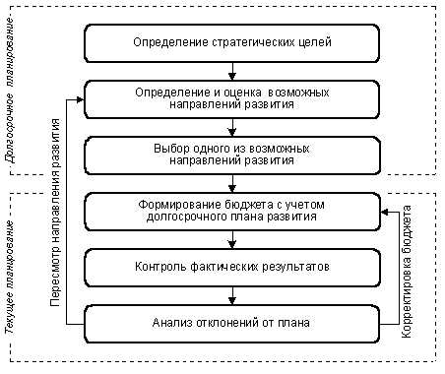
Рис. 1. Взаимосвязь стратегического и текущего планирования
Понятия жесткого и гибкого бюджетов неразрывно связаны с построением системы бюджетирования. Отличительной чертой этих бюджетов является наличие или отсутствие учета при составлении бюджета зависимости бюджетных показателей от уровня деловой активности предприятия, вызванной различиями между постоянными и переменными затратами.
Еще одним важным теоретическим аспектом является принцип пересмотра и корректировки бюджета. Некоторые компании применяют практику пересчета бюджета, с использованием фактических данных истекших периодов. В то же время многие компании предпочитают использовать скользящий бюджет, который регулярно обновляется путем добавления очередного временного интервала.
Важно обратить внимание на такой метод, как функционально-стоимостное бюджетирование (activity based budgeting, ABB). Этот метод предусматривает выделение основных функций, определение для каждой из них измерителей активности (носителей затрат), определение стоимости единицы каждого носителя затрат, а затем – определение плановых уровней активности и соответствующих плановых затрат.
При разработке методологии бюджетирования следует рассмотреть систему бюджетирования, которая позволяет:
- Планировать деятельность компании в целом и ее подразделений в соответствии с целевыми финансовыми показателями и стратегическими задачами.
- Ставить цели руководителям разного уровня и эффективно контролировать ход их выполнения.
- Прогнозировать результаты деятельности и будущие потребности компании в ресурсах.
- Координировать текущую деятельность компании и структурных подразделений.

В результатом выполнения рассмотренных работ станут:
- положение по бюджетному управлению,
- бюджетный регламент,
- бюджетные классификаторы,
- бюджетная модель (форматы бюджетов),
- требования к формированию фактической информации.
- Положение по бюджетному управлению устанавливает единые стандарты подготовки бюджетов для всех подразделений, определяет правила формирования плановых показателей, содержит инструкции по работе с бюджетными формами.
- Бюджетный регламент определяет этапы и принципы бюджетного процесса, состав участников; содержит детальные схемы и порядок осуществления процессов, выполняемых на каждом этапе, распределение ответственности за формирование и исполнение бюджета, графики подготовки согласования бюджетов, порядок работы с версиями бюджетов.
- Бюджетные классификаторы представляют собой единый набор аналитических справочников, обязательный для использования при планировании и учете всеми подразделениями. Использование единых бюджетных классификаторов обеспечивает прозрачность и сопоставимость бюджетной информации подразделений.
- Бюджетная модель используется для последующей автоматизации бюджетного процесса. Форматы бюджетов представлены форматами операционных и функциональных бюджетов (формы ввода и отчетные формы); форматами итоговых бюджетов (баланса, бюджета доходов и расходов, бюджета движения денежных средств, бюджета инвестиций); алгоритмами автоматического расчета бюджетных показателей и контроля непротиворечивости бюджетных данных.
- Требования к формированию фактической информации. определяются по уровню детализации.
Разработанные документы позволят установить четкие и прозрачные правила формирования бюджеты и отчетности по его исполнению.

1.2. Система бюджетирования на предприятии

Разработку и внедрение системы бюджетирования, так же как постановку управленческого учета, не рекомендуется производить в процессе реструктуризации компании, поскольку появляется риск пустой траты усилий и средств на разработку и внедрение системы, и даже появится необходимость существенных доработок, которые по стоимости могут превзойти все предшествующие затраты по данному проекту.
Перед тем как начинать разрабатывать и внедрять систему бюджетирования на предприятии необходимо удостовериться, что организационная и финансовая структура предприятия не будет подвергаться в ближайшем будущем существенным изменениям. Также необходимо убедиться, что предприятие в ближайшем году не планирует кардинально менять вид деятельности или существенно «перекраивать» штат финансово-экономической службы. Штат финансово-экономической службы должен по возможности быть постоянным, так как эффективность работы в системе пользователей напрямую зависит от их активного участия в период разработки системы и ее опытной эксплуатации.
Система бюджетирования не может разрабатываться, не имея в качестве фундамента методологических документов бюджетного регламента и положении о бюджетировании (либо методических рекомендаций по бюджетному управлению). Без четко описанных процедур согласования, форматов бюджетов, алгоритмов расчета, сроков предоставления бюджетных данных невозможно будет сформировать своевременный и корректный бюджет компании.
Для успешной реализации проекта по разработке и внедрению системы бюджетирования на предприятии необходимо иметь:
1. устоявшуюся и утвержденную финансовую и организационную структуру предприятия,
2. отсутствие текучести кадров в финансово-экономическом блоке,
3. разработанные и утвержденные методологические документы по бюджетированию (Бюджетные регламент, Положение о бюджетировании).
По поводу выбора временного периода для начала проекта по внедрению системы бюджетирования однозначных рекомендаций нет. Проект можно начинать в любое время года, однако необходимо учитывать планируемую дату завершения проекта, а точнее начало промышленной эксплуатации системы. Предпочтительней переходить на промышленную эксплуатацию системы в конце года, когда предприятие формирует бюджет на следующий год, так как годовой бюджет будет являться основой последующих скорректированных текущих месячных бюджетов компании и связующим звеном между стратегическими и оперативными целями предприятия.
При разработке и внедрении системы бюджетирования большую роль играет учет перечисленных факторов, которые могут существенно повлиять на данный проект.
Бюджетирование позволяет руководству организации с очень сильной вероятностью оценить эффективность принимаемых решений, оптимальным образом распределить ресурсы предприятия, намечать пути развития персонала и предприятия, а также избегать кризисных ситуаций.
Бюджет организации является финансовым планом в стоимостном выражении. Бюджет обеспечивает увязку расходов организации с доходами. Бюджет составляется на определенный период времени, как правило, до одного года.
Целью составления бюджетов является планирование и учёт финансово-хозяйственных результатов деятельности организации.
Инструментом процесса бюджетирования являются бюджеты. Виды бюджетов представлены на рис 2.
Вспомогательные бюджеты
Операционные бюджеты
Основные бюджеты
Бюджет Доходов и расходов
Бюджет движения денежных средств
Расчётный(прогнозный) баланс
Бюджет продаж
Бюджет запасов готовой продукции
Производственный бюджет
Бюджет Управленческих расходов
Бюджет коммерческих расходов
Бюджет коммерческих расходов

Бюджет некоммерческих расходов

Производственный бюджет
Бюджет прямых материальных затрат
Бюджет прямых нематериальных затрат
Бюджет накладных расходов

Рис. 2 Типовая классификация бюджетов организации [14, с. 25].
Основные бюджеты взаимосвязаны между собой. Их объединяют такие названиями как основной и генеральный бюджеты. Взаимосвязи бюджетов достаточно сложны. Поэтому необходима чёткая и отлаженная координация всей системы бюджетирования.
В бюджеты организации закладываются финансово – экономические показатели, которые позволяют оценить эффективность бизнес – процессов компании. В каждый бюджет закладываются основные показатели деятельности компании, с учётом которых должна строиться хозяйственно-финансовая работа организации. Для оценки эффективности работы организации разрабатываются определенные критерии и показатели.
Для удобства консолидации бюджетов в главном бюджете компании используются итоговые бюджеты по элементам затрат.
Производственный бюджет формирует себестоимость продукции. Общие организационные (управленческие и коммерческие) расходы дополняют производственные затраты и формируют полную себестоимость объёма продаж и служат для составления основных бюджетов: бюджета доходов и расходов, бюджета движения денежных средств, расчётного баланса.
По охвату временных периодов бюджет классифицируют на стратегический, тактический и операционный.
Схематически эта классификация изображена на рисунке 3.
Бюджет

операционный
тактический
стратегический

не детализируется и охватывает основные направления развития организации в рамках значительного временного периода
составляются на более короткий период, чем стратегический бюджет и служат для детализации стратегического бюджета. При этом формируется информация о достижении поставленных целей наиболее эффективным путём.

Рис. 3. Классификация бюджета по охвату временных периодов.
Система бюджетирования определяет порядок и схему расчётов всех показателей бюджетных форм, принятых в компании. Любая компания, которая делает какие-либо финансово-экономические расчёты, обязательно использует определённую финансовую модель.
Финансовая модель – это методика планирования, учёта, контроля и анализа исполнения бюджетов. Она включает в себя систему нормативов и ограничений, управленческий учёт, модель каждого бюджета и модель консолидации каждого бюджета, а также иметь формализованное описание [19, с. 12].
Финансовая модель бюджетирования используется для составления бюджетов и обеспечения персонала организации информацией для анализа и контроля за исполнением бюджета.
В процессе бюджетирования цели (задачи) системы бюджетирования определяют исходя из целей организации.
В зависимости от характера и масштаба деятельности организации определяют общие, главные, частные цели.
Таблица 1.
Виды целей в зависимости от характера и масштабы деятельности
предприятия
Виды целей | Описание
1 | 2
общие цели бюджетирования | Общие цели состоят в разработке концепции ведения бизнеса, т.е. миссии. Миссия включает:  -планирование финансово-хозяйственной деятельности предприятия, а так же координация деятельности подразделений предприятия;  -оптимизацию затрат и прибыли предприятия;  -коммуникацию - доведение планов до сведения руководителей разных уровней;  -стимулирование руководителей на местах на достижение целей организации;  -контроль и оценку рациональности работы руководителей на местах через сравнение фактических и нормативных затрат;  -определение потребности в денежных ресурсах и оптимизацию финансовых потоков.
главные цели бюджетирования | - планирование и контроль за результатами финансово-хозяйственной деятельности предприятия через сопоставление плановых и фактических показателей деятельности и детальный анализ причин отклонений.  - делегирование ответственности за полученные доходы и прибыль, издержки.  - оптимизация использования ограниченных ресурсов.  - мотивация персонала путем предоставления информации о поставленных целях и возможности оценивать эффективность своей работы.
частные цели бюджетирования | - сокращение затрат;  - увеличение выручки (дохода);  -удержание и расширение рынка сбыта;  -сохранение достигнутых темпов роста экономических показателей организации;  -достижение и поддержание технологического лидерства в отрасли;  -создание имиджа организации;  -максимизация рыночной стоимости организации и др.
Бюджетирование может рассматриваться как одна из целей организации, но в то же время система бюджетирования должна реализовывать несколько поставленных целей в зависимости от временных границ их функционирования, сферы применения и степени детализации.
Система бюджетирования нацелена на анализ различных вариантов финансовых последствий реализации намеченных планов, также предусматривается анализ различных вариантов изменения финансового состояния предприятия и оценки финансовой устойчивости в условиях постоянно меняющейся рыночной среды.
Бюджеты должны постоянно пересматриваться и корректироваться по мере необходимости для установления объективности затрат по достижению поставленных целей.
Система бюджетирования в управленческом учёте позволяет отражать движение денежных средств, финансовых ресурсов и активов предприятия.
Многие руководители организаций при построении системы бюджетирования исходят из каких-либо концепций. Существует множество методов бюджетирования и каждый отражает некую концепцию планирования.
Среди методов разработки бюджетов выделяют следующие методы [4, с. 55]:
- Метод прироста.
Он является традиционным. Применяется следующий подход: в основу его составления на предстоящий период закладываются данные о расходах и доходах за предыдущий период. Затем эти данные корректируются с учётом возможного изменения цен, а также возможного изменения объёма реализации продукции. Таким образом, бюджеты подготавливаются на базе прироста расходов и доходов от достигнутого уровня деятельности.
Недостаток этого метода в том, что неэффективные решения, “заложенные” в предыдущем периоде деятельности, переходят в бюджеты следующих периодов.
- Метод нулевого базиса.
Суть метода в том, что каждый из видов деятельности, осуществляемый в рамках центра финансовой ответственности или же структурного подразделения, в начале должен доказать своё право на дальнейшее существование путём обоснования будущей экономической эффективности выделяемых средств. В результате руководство получает информацию, позволяющую более точно определять приоритеты.
При сопоставлении данных методов выявляются их недостатки и преимущества. Составление бюджета по методу прироста является более простым. Составление бюджета на основе базиса более трудоёмко. Если применять его ко всем разрабатываемым бюджетам, то процесс его составления требует больших затрат времени.
- Метод гибкого бюджета.
Отчёт составляется не в абсолютных цифрах, а в процентах от объёма сбыта. Достоинство этого подхода в том, что закладывать в бюджет процент от объёма сбыта часто оказывается проще. Риск же заключается в том, что при таком подходе сложно уделять ведению бизнеса должное внимание.
- Метод построчного бюджета.
Представляет собой длинный перечень позиций, причём оценка проводится по каждому пункту в отдельности. Чем крупнее организация, тем сложнее использовать этот метод. Часто этот метод используют в государственных организациях из-за скрупулёзного расчёта всех показателей. Контроль за исполнением такого бюджета сильно затруднён.
- Фондовый метод.
Согласно этому методу расходы планируются по самым широким категориям. Главное преимущество метода в простоте; недостаток в том, что не проводится оценка отдельных решений и их возможного влияния на организацию.
Выбор того или иного метода разработки, видов и форм бюджетов определяется исходя из специфики, целей и задач деятельности организации.
Система бюджетирования определяет порядок и схему расчётов всех показателей бюджетных форм принятых в компании. В любой организации, в которой применяются финансово-экономические расчёты, обязательно использует определённую финансовую модель построения бюджетов. Поэтому, можно сказать, что система бюджетирования нацелена на анализ различных вариантов финансовых последствий реализации намеченных планов. Система бюджетирования также предусматривает анализ различных вариантов изменения финансового состояния предприятия и оценки финансовой устойчивости, в условиях постоянно меняющейся рыночной среды.

Первым составляющим успеха в бюджетировании, как и в любой процедуре, является то, что бюджетирование должно осуществляться по заранее утвержденным правилам. Следовательно, в первую очередь необходимо выработать и утвердить единые правила, на основе которых и будет строиться система бюджетирования: методологию, оформление табличных форм, финансовую структуру и т. д. Следует добиться, чтобы эти правила заработали. И здесь важную роль играет «человеческий фактор».
Поскольку нередко менеджеры постановку бюджетирования «встречают в штыки», нужно заставить менеджеров исполнять бюджетные процедуры путем использования «административного ресурса».
Регламент бюджетирования, сам бюджет, система мотивации – все это нужно утверждать внутрифирменными приказами, за невыполнение которых сотрудников следует наказывать. Таким образом, вторая составляющая бюджетирования – это организационные процедуры. Третий ключ к успеху – автоматизация всего процесса бюджетирования. На больших предприятиях объем информации огромен, но каким бы значительным он ни был, обработать его нужно вовремя. Необходим анализ сегодняшних показателей и прогноз на завтра, послезавтра, на месяц вперед и т. д. Автоматизация бюджетирования – это прежде всего автоматизация планирования. По сути, это автоматизация тех процедур, которые расписаны в регламенте по бюджетированию.

1.3. Процесс планирования на предприятии

Условием эффективной организации работы предприятия при рыночных отношениях является планирование. Оно охватывает такие основные сферы производственно-хозяйственной деятельности как сбыт, финансы, производство, закупки, научные и проектные разработки, которые тесно взаимосвязаны. Из деятельности, направленной на выявление и прогнозирование спроса, анализ и оценку ресурсов, возникает необходимость совмещения планирования, маркетинга и контроля для своевременного изменения показателей производства и сбыта с учетом варьирования спроса на рынке.
Планирование определяет цели деятельности предприятия на какой-то период времени, а так же пути реализации этих целей и ресурсного обеспечения предприятия. При планировании разрабатывается комплекс мероприятий, которые определяют последовательность достижения поставленных целей с учетом возможностей наиболее эффективного использования ресурсов каждым производственным подразделением и предприятием в целом. Плановую систему предприятия составляют отдельные планы по направлениям деятельности. Так же плановая система охватывает важнейшие участки работы предприятия для того, чтобы ориентировать их на достижение поставленных целей [5, с. 20].
Весь процесс планирования на предприятии делится на 2 стадии:
1. Разработки стратегии фирмы.
2. Определение тактики.
При разработки стратегии фирмы перед началом организации процесса следует определить готовность предприятия к стратегическому планированию. Так при первичном стратегическом планирование его следует начинать плавно, а временно его отложить следует при постоянном наличии на предприятии новых событий. Важно учесть, что соблюдение определенных условий способствует эффективному стратегическому планированию. К таким условиям можно отнести:
- наличие отлаженной системы управления на предприятии;
- присутствие отработанных каналов коммуникации;
- наличие новых идей;
- отсутствие господства бюрократии на предприятии.
При стратегическом планировании важно определить: правильно ли выбран момент для начала такого планирования, готов ли менеджмент к началу процессу, правильно ли поставлено мышление. Так, если на предприятии преобладают люди с мышлением на краткосрочный период, то следует быть внимательным и осторожным в этом процессе. Важность правильно сформированного стратегического планирования, объясняется тем, что стратегическое планирование представляет собой процесс подготовки к будущему через рассмотрение вариантов выбора.
При стратегическом планировании следует начать с составления плана последовательности действий. Для организации процесса важно определить кто будет заниматься стратегическим планированием, что планируем сделать и как это достигнем.
Организация процесса стратегического планирования состоит из [12, с. 67]:
• определения ожиданий и информирования всех вовлеченных в разработку стратегического плана. Для этого необходимо получить от генерального директора или президента четкую формулировку того, что он ожидает от стратегического планирования и довести эту информацию до всех участников процесса.
• подбора информации для плана. Такой информацией может служить данные и миссии предприятия на данный момент, основные цели, планы, которые уже достигнуты и выполнены. Для этого необходимо провести опрос основного управленческого состава и определить ключевые вопросы на будущее.
• постановки цели стратегического плана и определения периода планирования. Важно, чтобы было достаточно времени для перевода деятельности предприятия в нужное направление, важно определить организационную цель плана, и включена ли план вся организация или только определенные подразделения.
• достижения соглашения по поводу работы процесса планирования. Для этого необходимо определить степени участия групп заинтересованных лиц в процессе и этапы, по которым будет направлен процесс.
• завершения формирования комитета планирования. Следует определить участников процесса, управленцев этим процессом, требования к ресурсам, а так же распределить ответственность.
Только в реализации стратегическое планирование приобретает смысл. Важным компонентом эффективного планирования являются обоснованные цели. Однако они не создают полного обеспечения адекватных ориентиров для принятия решений и поведения. Цель показывает чего и когда хочет достичь предприятие. Однако метод достижения цели не разрабатывается с такой тщательностью, что может привести к приложению усилий в неправильных направлениях. Чтобы избежать такого рода ошибок, руководство должно разрабатывать конкретные указания по обеспечению достижения целей и налаживать процесс реализации стратегического плана. Центральная идея заключается в согласовании действий по достижению намеченных целей между собой. Для этого используются такие компоненты формального планирования, как тактика, политика, процедуры и правила.
Процесс стратегического планирования состоит из различных элементов (этапов), которые представлены на рисунке 4 в виде модели [5, с. 78].

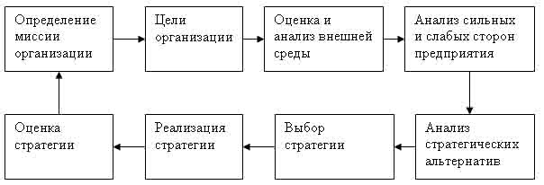

Рис. 4. Модель процесса стратегического планирования

Определение тактики подобно тому, как руководство вырабатывает краткосрочные цели, согласующиеся с долгосрочными, и облегчающее их достижение, оно также разрабатывает краткосрочные планы для достижения этих целей, поддерживающие долгосрочные планы организации. Такие краткосрочные планы называются тактиками.
Характеристики тактических планов заключаются в следующем:
- в разработке тактики в развитие стратегии;
- в вырабатывании тактики на уровне руководства среднего звена, тогда как стратегия почти всегда вырабатывается на высших уровнях руководства;
- в расчете тактике на более короткие интервалы времени, чем стратегия;
- в соотношении тактических результатов с конкретными действиями и быстром проявлении, тогда как результаты стратегии не могут быть полностью обнаружены в течение нескольких лет.
Основные элементы планирования на предприятии составляют:
- прогноз перспективных целей и способов их достижения путем прогнозирования развития отдельных отраслей, регионов и экономики страны в целом. Как элемент внутрипроизводственного планирования прогнозирование непосредственно связано с маркетингом и принимает форму рыночной стратегии предприятия;
- постановка задач планирования на основе прогноза, установление ориентировочных сроков их выполнения и необходимого ресурсного обеспечения;
- проработка плана, которая заключается в разработке программы, где устанавливаются определенные сроки выполнения плановых заданий, производится совмещение отдельных этапов реализации программы, поставок, производственных и сбытовых операций;
- разработка бюджетов, или смет затрат материалов, капитальных вложений, поступлений и расходования наличных денег и др., на основе которых определяют функции каждого подразделения и исполнителей, ответственных за определенные операции;
- конкретизация плана — завершающий элемент, включающий конкретные установки по реализации принятых решений в отдельных звеньях предприятия.
Для определения перспектив развития предприятия в целом, выполняется разработка прогнозов и формирование общих плановых задач. Проработка и реализация всех остальных элементов планирования в основном происходит на уровне подразделений. Здесь важно согласование между ними по всей совокупности натуральных и стоимостных показателей. Разрабатываемыми планами предприятий устанавливаются основные задачи хозяйственной политики на определенный период времени и конкретные способы их решения. Таки образом, определяются необходимые для этого материальные и финансовые ресурсы, а также пути их наиболее эффективного использования с учетом складывающихся рыночных условий.
Основными методы планирования, применяемыми на практике представлены в таблице 2.

Таблица 2
Методы планирования

Названия методов планирования | Характеристика методов планирования
Балансовый метод | Состоит в согласовании имеющихся и предполагаемых ресурсов и потребностей в них в пределах планового периода. Для этого метода характерно составление материально-вещественных, трудовых и стоимостных балансов
Нормативный метод | Основан на определении планового задания на определенный период. Плановое задание определяют нормами затрат (натуральных, стоимостных, временных) различных ресурсов (сырья, материалов, энергии, оборудования, рабочего времени, денежных средств и др.) на единицу выпускаемой продукции
экономико-математические методы | Характеризуются использованием моделей линейного программирования, корреляционных, регрессионных моделей, производственных функций и др.. Эти модели делают возможным выбор наиболее приемлемых вариантов планов по различным заданным критериям на основе оптимизационных расчетов с использованием электронно-вычислительной техники
Метод экспертных оценок | Основан на наличии предложений экспертов соответствующей области. На основе этих предложений создается единый вариант плана и передается для дальнейшей работы. Так повторяется несколько раз, пока не будет достигнут удовлетворительный результат, отражающий общую взвешенную позицию (метод Дельфи).

Глава 2. Анализ финансово-хозяйственной деятельности ООО «Альфа»

2.1. Критерии анализа финансового состояния ООО «Альфа»

Общество с ограниченной ответственностью «Альфа», именуемое в дальнейшем «Общество», образовано в мае 2006 г.
Общество является юридическим лицом с момента его государственной регистрации и руководствуется в своей деятельности Гражданским Кодексом РФ, Федеральным законом от 8 февраля 1998г. №14-ФЗ «Об обществах с ограниченной ответственностью», учредительными документами общества (Устава), действующим законодательством РФ.
Общество является частным предприятием
Основным назначением предприятия является производство и сбыт товаров народного потребления.
Общество имеет своей целью деятельность, направленную на получение прибыли и наиболее полному удовлетворению общественных потребностей в продукции, товарах, работах и услугах.
ООО «Альфа» специализируется в производстве одежды из кожи и меха, мужской и женской одежды, производит массовый пошив для учреждений и организаций города, изготовление мелких партий на продажу, разработку и пошив коллекций с показом и последующей реализацией изделий, оказание услуг дизайнера-модельера, ремонт одежды, вышивка различных видов.
Основные виды деятельности и их удельный вес в общей выручке предприятия представлены на рисунке 5.

Массовый пошив для учреждений и организаций
13%
Вышивка
5%
Услуги дизайнера
2%

Виды деятельности ООО «Альфа»

Прием индивидуальных заказов по пошиву одежды
20%
Пошив и реализация изделий из меха с покрытием (дубленки)
30%

Пошив и реализация изделий из кожи
30%

Рис. 5 Виды деятельности ООО «Альфа» и удельный вес в выручке

Для определения эффективности работы предприятия необходимо провести анализ его экономических показателей. Исходные данные для анализа отражены в балансе предприятия (Приложение 1) и в отчете о прибылях и убытках (Приложение 2).
Для изучения динамики показателей и структуры баланса необходимо провести горизонтальный и вертикальный анализ основных его статей. Вертикальный анализ позволяет рассмотреть структуру баланса по каждому периоду, а горизонтальный определяет динамику показателей баланса.
Анализ баланса по структуре и динамике представлен в данных таблице 3.

Таблица 3

Аналитический баланс ООО «Альфа»
 | 2006 |  | 2007 |  | 2008 |  | Изменения
 | Абс. Значения, тыс.руб. | Отн. значения, % | Абс. Значения, тыс.руб. | Отн. значения, % | Абс. Значения,тыс.руб. | Отн. значения, % | В абс. Значениях,тыс.руб. |  | По структуре |  | В % к величине прошлого периода |  | В % к общему изменению
 |  |  |  |  |  |  | 2007 | 2008 | 2007 | 2008 | 2007 | 2008 | 2007 | 2008
1 | 2 | 3 | 4 | 5 | 6 | 7 | 8 | 9 | 10 | 11 | 12 | 13 | 14 | 15
Активы
I. ВНЕОБОРОТНЫЕ АКТИВЫ Нематериальные активы
Основные средства
Незавершенное строительство | 214 | 25,2 | 1413 | 6,8 | 1650 | 46,4 | 1199 | 237 | -18,4 | 39,6 | 560 | 16,8 | 6 | -1,4
Итого по разделу I | 214 | 25,2 | 1413 | 6,8 | 1650 | 46,4 | 1199 | 237 | -18,4 | 39,6 | 560 | 16,8 | 6 | -1,4
II. Оборотные активы Запасы | 202 | 23,8 | 18509 | 89 | 898 | 25,3 | 18307 | -17611 | 65,2 | -63,7 | 9062,9 | -95 | 91,8 | 102,2
в том числе: сырье, материалы и другие аналогичные ценности | 142 | 16,7 | 16825 | 80 | 898 | 25,3 | 16683 | -15927 | 63,3 | -54,7 | 11749 | -94,7 | 83,7 | 92,4
животные на выращивании и откорме
затраты в незавершенном производстве |  |  | 8 |  |  |  | 8 | -8
готовая продукция и товары для перепродажи | 60 | 7 | 1676 | 8,1 | 0 |  | 1616 | -1676 | 1,1 | -8,1 | 2693 | -100 | 8,1 | 9,7
Дебиторская задолженность (платежи по которой ожидаются в течение 12 месяцев после отчетной даты) | 53 | 6,3 | 453 | 2,2 | 529 | 14,9 | 400 | 76 | -4,1 | 12,7 | 754,7 | 16,8 | 2 | 0,4
в том числе покупатели и заказчики | 53 |  | 21 |  |  |  | -32 | -21 |  |  | -60,4 | -100
Краткосрочные финансовые вложения
Денежные средства | 379 | 44,7 | 410 | 2 | 478 | 13,4 | 31 | 68 | -42,7 | 11,4 | 8,2 | 16,6 | 0,3 | 0,4
Итого по разделу II | 634 | 74,8 | 19372 | 93,2 | 1905 | 53,6 | 18738 | -17467 | 18,4 | -39,6 | 2956 | -90,2 | 94 | 101,4
Пассивы | 2005 |  | 2006 |  | 2007
III. КАПИТАЛ И РЕЗЕРВЫ Уставный капитал | 10 | 1,2 | 10 |  | 10 |  | 0 | 0 | 0 | 0
Нераспределенная прибыль (непокрытый убыток) | 467 | 55,1 | 787 | 3,8 | 1528 | 43 | 320 | 741 | 51,3 | 39,2 | 68,5 | 94,2 | 1,6 | -4,3
Итого по разделу III | 477 | 56,3 | 797 | 3,83 | 1538 | 43,3 | 320 | 741 | -52,47 | 39,47 | 68,5 | 94,2 | 1,6 | -4,3
Продолжение таблицы 3

1 | 2 | 3 | 4 | 5 | 6 | 7 | 8 | 9 | 10 | 11 | 12 | 13 | 14 | 15
КРАТКОСРОЧНЫЕ ОБЯЗАТЕЛЬСТВА
Займы и кредиты
ККредиторская задолженность | 371 | 43,8 | 19988 | 96,2 | 2017 | 56,7 | 19617 | -17971 | 52,4 | -39,5 | 5288 | -90 | 98,4 | 104,3
в том числе: поставщики и подрядчики | 323 | 38,1 | 19941 | 96 | 1978 | 55,6 | 19618 | -17963 | 57,9 | -40,4 | 6074 | -90 | 98,4 | 104,3
задолженность перед персоналом организации |  |  | 28 |  | 21 |  | 28 | -7 |  |  |  | -25
задолженность перед государственными внебюджетными фондами | 5 | 0,6 | 4 |  | 4 |  | -1 | 0 |  |  | -20 | 0
задолженность по налогам и сборам | 10 | 1,2 | 14 |  | 13 |  | 4 | -1 |  |  | 40 | -7,1
прочие кредиторы | 33 | 3,9 |  |  | 1 |  | -33 | 1 |  |  | -100
Итого по разделу V | 371 | 43,8 | 19988 | 96,2 | 2017 | 56,7 | 19617 | -17971 | 52,4 | -39,2 | 5288 | -90 | 98,4 | 104,3
БАЛАНС | 848 | 100 | 20785 | 100 | 3555 | 100 | 19937 | -17230 |  |  | 2351 | -83 | 100 | 100

Как видно из таблицы, в период с 2006г. по 2008г. у предприятия резко выросла величина активов. Такой рост обусловлен, в первую очередь, резким ростом объемов производства, а также тем, что предприятие в 2006г. функционирует только с мая месяца. Практически вся величина активов предприятия выросла за счет запасов (на 91,8% от общего изменения активов), на 6% - за счет внеоборотных активов, на 2% за счет дебиторской задолженности. Величина изменения денежных средств на общее изменение активов практически не повлияла (0,3%). Среди источников образования активов наибольший удельный вес занимает кредиторская задолженность (96,2% в 2007г.), соответственно кредиторская задолженность обеспечила 98,5% прироста всех пассивов, тогда как прибыль всего лишь на 1.6%.
В 2008г. активы предприятия резко сократились. Произошло это в связи с уменьшением запасов на 95% по отношению к 2007г., которые предприятие в 2008г. использовало для производства. В величине общего сокращения активов сокращение запасов составило 102,2%. Внеоборотные активы увеличились на 16,8% по сравнению с 2007г., а общем изменении – на 1,4%. Увеличились также денежные средства и дебиторская задолженность – на 16,6% и 16,8% к 2006г. соответственно. В величине общего изменения изменение этих двух статей в совокупности составило менее 1%.
Основываясь на полученных данных, можно сделать вывод о том, что предприятие развивается неравномерно, не имея четкой стратегии развития.

Динамика статей баланса наглядно представлена в рисунках 6 и 7.
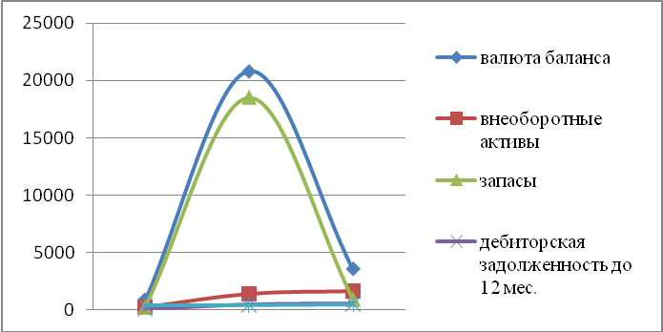
2006 2007 2008
Рис. 6 Динамика показателей актива баланса

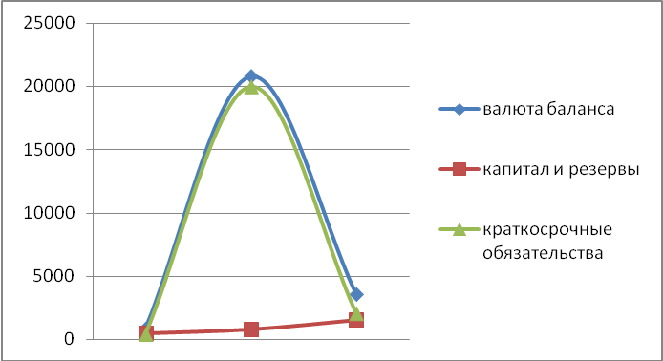
2006 2007 2008
Рис. 7 Динамика показателей пассива баланса

Как видно из рисунков, активы предприятия и источники их образования сначала резко растут, затем также резко уменьшаются, практически вернувшись на уровень 2006г. Как уже было сказано выше, активы предприятия изменялись в основном за счет изменения запасов, что отражено в рисунке 6, где линия изменения запасов повторяет общую тенденцию. Изменение пассивов происходило за счет кредиторской задолженности и в рисунке 7 эта связь хорошо прослеживается.

Изменение структуры актива и пассива баланса по годам представлено в рисунке 8.
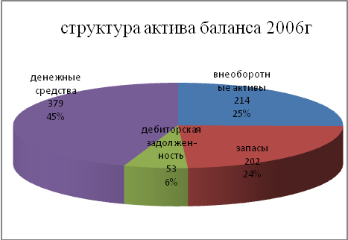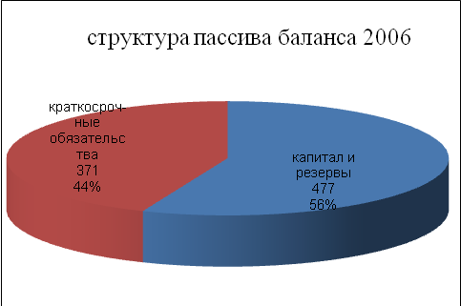

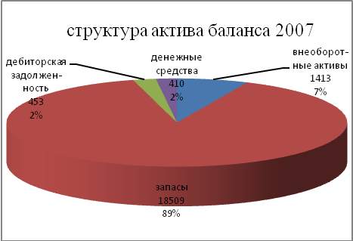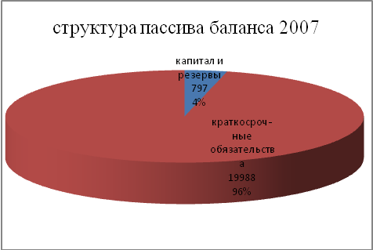

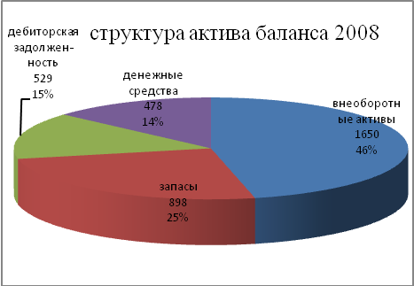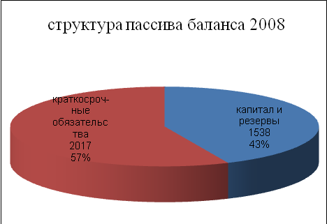

Рисунок 8. Структура статей баланса

Структура баланса также изменялась неравномерно и как видно из рисунка, в 2007г. присутствует значительная диспропорция статей, как активов, так и пассивов. В 2006г. и в 2008г. эта диспропорция менее существенна.
Основным документом, отражающим финансовые результаты предприятия, является отчет о прибылях и убытках. Как признают многие эксперты в области управления финансами на предприятии, форма №2 «Отчет о прибылях и убытках» не позволяет полноценно проанализировать эффективность деятельности предприятия. В целях управленческого учета некоторые предприятия применяют, наряду с формой №2, форму, соответствующую международным стандартам финансовой отчетности.
На рассматриваемом предприятии рекомендуемая Минфином форма №2 составляется не в полном объеме. Так, например, в ней не выделены управленческие и коммерческие расходы, которые включены в себестоимость. По этим причинам сложно провести серьезный анализ финансовых результатов, позволяющий принимать адекватные управленческие решения, и проведенный далее анализ отчета о прибылях и убытках позволяет лишь выявить общую тенденцию развития предприятия и эффективности его деятельности.
В соответствии с данными отчета следует провести горизонтальный и вертикальный анализ, который позволит определить структуру финансового результата, состав и динамику. Для этого удобнее всего воспользоваться аналитической формой отчета о прибылях и убытках, которая представлена в таблице 4.
Таблица 4

Анализ данных отчета о прибылях и убытках

Показатель | Абсолютное значение, тыс.руб. |  |  | Относительное значение, % |  |  | Абсолютное изменение,тыс.руб. |  | Относительное изменение, % |  | Темп роста, %
Показатель | 2006 | 2007 | 2008 | 2006 | 2007 | 2008 | 2007 | 2008 | 2007 | 2008 | 2007 | 2008
выручка | 1824 | 3691 | 6338 | 100 | 100 | 100 | 1867 | 2647 | - | - | 202,4 | 171,7
себестоимость | 1355 | 2904 | 4810 | 74,3 | 78,7 | 75,9 | 1549 | 1906 | 4,4 | -2,8 | 214,3 | 165,6
прочие расходы | 2 | 0 | 0 | 0,1 | 0 | 0 | -2 | 0 | -0,1 | 0 | - | -
прибыль | 467 | 787 | 1528 | 25,6 | 21,3 | 24,1 | 320 | 741 | -4,3 | 2,8 | 168,5 | 194,2
По данным таблицы видно, что доля прибыли в выручке в 2007 г. сократилась на 4,3%, соответственно на эту величину увеличилась себестоимость вместе с прочими расходами. В 2008г. доля прибыли возросла до 24,1%, таким образом, прибыль увеличилась на 2,8% по сравнению с 2007г.
Структура отчета о прибылях и убытках наглядно представлена в рис.9.
Анализ динамики отчета виден в последних двух столбцах табл.7.. Темп роста выручки составил 202,4% в 2006г., 179,8% - в 2008г. Однако в 2076г. темп роста прибыли отстает от темпов роста выручки и себестоимости и составляет 168,5%. В 2008г. ситуация изменяется, и уже темп роста прибыли опережает рост выручки, составив 194,2% . Темп роста выручки в 2008 г. составил 171,7%, темп роста себестоимости - 165,6%. Снижение темпов роста себестоимости является положительным фактом.

Динамика финансовых результатов наглядно представлена в рис. 10.
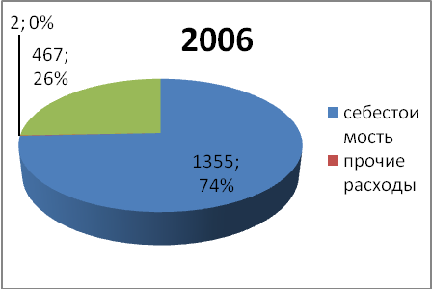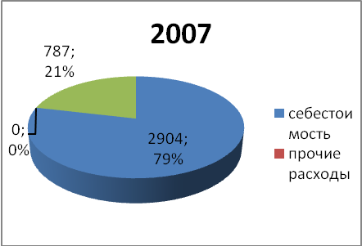
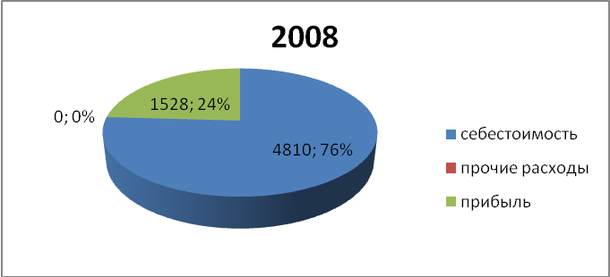

Рис. 9 Структура финансовых результатов ООО «Альфа»
Как видно из рисунка, структура отчета о прибылях и убытках менялась незначительно: доля себестоимости в выручке в период с 2006 по 2008гг. составляла 74-79%, доля прибыли – 21-26%.
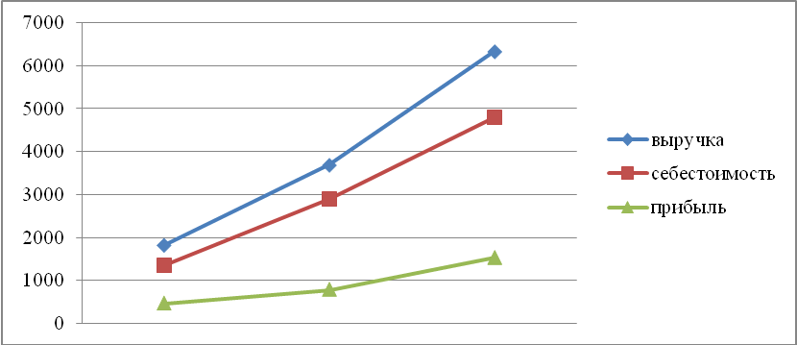
2006 2007 2008
Рис. 10 Динамика финансовых результатов ООО «Альфа»
После проведения структурного и динамического анализа финансовой отчетности необходимо провести анализ финансового состояния предприятия: платежеспособности, ликвидность активов баланса, показатели финансовой устойчивости, затем определить эффективность деятельности предприятия на основе коэффициентов рентабельности.
Финансовое состояние предприятия – это сложная экономическая категория, отражающая на определенный момент способность субъекта финансировать свою деятельность и вовремя рассчитываться по своим обязательствам. [13, с. 16]
Финансовое состояние может быть устойчивым, неустойчивым (предкризисным) и кризисным.
Платежеспособность является внешним проявлением финансового состояния предприятия, а финансовая устойчивость – внутренняя сторона, обеспечивающая стабильную платежеспособность в длительной перспективе, в основе которых лежит сбалансированность активов и пассивов, доходов и расходов, положительных и отрицательных денежных потоков.
Устойчивое финансовое состояние достигается при достаточности собственного капитала, хорошем качестве активов, достаточном уровне рентабельности с учетом операционного и финансового рисков, достаточности ликвидности, стабильных доходах и широких возможностях привлечения заемных средств.
Прежде чем проводить анализ, необходимо перегруппировать статьи баланса: активы – в порядке убывания ликвидности, пассивы – в порядке уменьшения срочности погашения обязательств.

Таблица 5

Группировка статей баланса

Группа статей | Условное обозначение |  | Статьи баланса, входящие в группу | Величина
Группа статей |  |  | Статьи баланса, входящие в группу | 2006 | 2007 |  | 2008
АКТИВЫ |  |  |  | 848 |  | 20785 | 3555
1.Наиболее ликвидные активы |  | А1 | - денежные средства;  - краткосрочные финансовые вложения | 379 | 410 |  | 478
2. Быстрореализуемые активы |  | А2 | - дебиторская задолженность сроком погашения до 12 месяцев | 53 | 453 |  | 529
3. Медленно реализуемые активы |  | А3 | - запасы и затраты;  - дебиторская задолженность сроком погашения более 12 месяцев | 202 | 18509 |  | 898
4. Труднореализуемые активы |  | А4 | - внеоборотные активы | 214 | 1413 |  | 1650
ПАССИВЫ |  |  |  | 848 |  | 20785 | 3555
1. Наиболее срочные обязательства |  | П1 | - кредиторская задолженность; | 371 | 19988 |  | 2017
2. Краткосрочные пассивы |  | П2 | - краткосрочные кредиты и займы | - | - |  | -
3. Долгосрочные пассивы |  | П3 | - долгосрочные кредиты и займы | - | - |  | -
4. Постоянные пассивы |  | П4 | - капитал и резервы | 477 | 797 |  | 1538

Данные табл. 5 необходимы для дальнейшего анализа финансового состояния предприятия, но показатели баланса сгруппированы таким образом, что предварительные выводы можно сделать без расчетов. Данная группировка примерно соответствует бухгалтерскому балансу в западных компаниях и позволяет увидеть величину обязательств предприятия, начиная с наиболее срочных и величину активов, которые эти обязательства могут погасить.

По данным таблицы можно сделать следующие предварительные заключения: в 2005г. предприятие обладало достаточными денежными средствами для погашения наиболее срочных обязательств, в 2006г. величина наиболее ликвидных активов намного меньше краткосрочных обязательств, в 2007г. этот разрыв сокращается, но по-прежнему денежных средств недостаточно для погашения срочных обязательств.
Коэффициенты ликвидности, платежеспособности и финансовой устойчивости предприятия приведены в данных табл. 6.

Таблица 6

Финансовое состояние ООО «Альфа»
Показатель | Формула расчета |  | Значение |  |  |  |  |  | Критерий оценки | Вывод
Показатель |  |  | 2006 |  | 2007 |  | 2008 |  | Критерий оценки
1 | 2 |  | 3 |  | 4 |  | 5 |  | 6 | 7
1. Коэффициент текущей ликвидности | К_{т.л.}=А1+А2+А3/П1+П2 |  | 1,7 |  | 0,97 |  | 0,94 |  | >=2 | Величина коэффициента менее 2 показывает, что предприятие не обеспечено оборотными средствами и не сможет своевременно погасить свои обязательства на 2-3 месяца вперед.
2. Коэффициент быстрой ликвидности (коэффициент покрытия) | К_{покр.}=А1+А2/П1+П2 |  | 1,16 |  | 0,04 |  | 0,5 |  | >=1-1,5 | Коэффициент характеризует ликвидность предприятия. При величине менее 1, что наблюдалось в последние 2 года, предприятие не имеет возможности погасить свои обязательства в течение 1-2 месяцев.
3.Коэффициент абсолютной ликвидности | К_{а.л.}=А1/П1+П2 |  | 1,02 |  | 0,02 |  | 0,24 |  | 0,2-0,5 | При коэффициенте 0,02 предприятие неспособно погасить свои обязательства в течение 1 месяца.
1 | 2 |  | 3 |  | 4 |  | 5 |  | 6 | 7
4. Излишек (недостаток) собственных оборотных средств (СОС) | СОС= П4-А4  ΔСОС=СОС-ЗЗ, где  ЗЗ- запасы и затраты |  | 263  61 |  | -616  -19125 |  | -112  -1010 |  |  | Отрицательное значение коэффициента в 2006, 2007 гг. характеризуют финансовое состояние предприятия как кризисное
5. Излишек (недостаток) долгосрочных пассивов, необходимых для формирования запасов и затрат | ДП=П4+П3-А4  ΔДП=ДП-ЗЗ |  | 263  61 |  | -616  -19125 |  | -112  -1010
6. Излишек (недостаток) общей величины источников, необходимых для формирования запасов и затрат | ВИ=П4+П3+П2-А4  ΔВИ=ВИ-ЗЗ |  | 263  61 |  | -616  -19125 |  | -112  -1010
7. Коэффициент автономии |  | К_{авт.}=П4/ВБ |  | 0,56 |  | 0,04 | 0,07 | 0.5 и > |  |  | Доля собственного капитала во всем капитале в 2005 г. составила 56%, затем в 2006 резко сократилась до 4%, в 2007 г. незначительно увеличился до 7%. Т.о. в последние два года предприятие практически полностью зависимо от источников заемных средств.
8. Коэффициент соотношения собственного и заемного капитала (финансовая независимость) |  | К_{ф.нез.}=П4/П1+П2+П3 |  | 1,28 |  | 0,04 | 0,76 | >=1
9. Коэффициент финансовой зависимости |  | К_{ф.зав.}=1/ К_{ф.нез} |  | 0,78 |  | 25 | 1,32
10. Коэффициент финансовой устойчивости |  | К_{Ф.уст..}=П4 –А4/ЗЗ |  | 1,3 |  | -0,03 | -0,12 | >1
По показателям, рассчитанным в табл.6 можно охарактеризовать финансовое состояние предприятия как крайне неустойчивое, кризисное и финансово зависимое. Причем по некоторым показателям прослеживается отрицательная динамика. Связано это, прежде всего, с резким ростом производства, значительным приращением внеоборотных активов, увеличением запасов, ростом кредиторской задолженности, с одной стороны и, менее значительным увеличением ликвидных средств и собственного капитала, с другой.
Динамика ликвидности предприятия показана на рис. 11

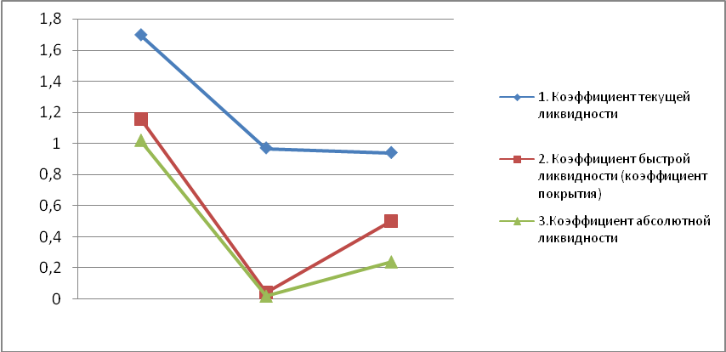
2006 2007 2008

Рис. 11 Динамика коэффициентов ликвидности ООО «Альфа»

В табл. 7 рассчитаны основные виды рентабельности (прибыльности) предприятия. Динамика коэффициентов рентабельности показана в рис. 12.

Таблица 7
Показатели эффективности деятельности ООО «Альфа»

Показатель рентабельности | Формула | Расчет |  |  | Вывод
Показатель рентабельности | Формула | 2006 | 2007 | 2008 | Вывод
1. Рентабельность активов | , где СА_{ср} – среднегодовая стоимость активов | 467/424=1,1 | 787/1081  7=0,07 | 1528/12157=0,13 | Рентабельность активов показывает, сколько прибыли приходится на 1 рубль привлеченных средств, независимо от источника их привлечения. В данном случае присутствует положительная динамика. Это связано со значительным уменьшением запасов
2. Рентабельность реализации |  | 467/1824= 0,26 | 787/3691= 0,21 | 1528/6638=0,23 | Показывает, сколько денежных единиц чистой прибыли принесла каждая денежная единица реализованной продукции. Т.о. указывает влияние себестоимости продукции на конечный результат. Рентабельность 21% и 23% показывают хороший результат работы и положительную динамику. Данный коэффициент можно увеличить за счет сокращения издержек, т.е. себестоимости продукции и (или) за счет увеличения цены реализации
3. Рентабельность собственного капитала | , где СК_{ср} – среднегодовая стоимость собственного капитала | 467/239= 1,95 | 787/637= 1,24 | 1528/1168= 1,31 | Позволяет определить эффективность использования капитала, инвестированного собственниками. Рентабельность собственного капитала показывает, сколько денежных единиц чистой прибыли заработала каждая денежная единица, вложенная собственниками компании. Высокие показатели рентабельности собственного капитала свидетельствуют о значительном темпе роста производства.
4. Рентабельность основного капитала | Р_{ос}=ЧП/ОС_{ср}, где ОС_{ср} – среднегодовая остаточная стоимость основных средств | 467/214= 2,18 | 787/1413= 0,56 | 1528/1650= 0,93 | Положительная динамика рентабельности основного капитала свидетельствует об увеличении эффективности его использования и повышении доли прибыли на единицу капитала.
Рассматривая коэффициенты рентабельности обособленно, можно сделать вывод об эффективной работе предприятия. Но, рассматривая рентабельность в комплексе с ликвидностью, следует помнить об основной дилемме финансового менеджмента – либо рентабельность, либо ликвидность. Зачастую приходится жертвовать либо тем, либо другим в попытках совместить динамичное развитие с наличием достаточного уровня денежных средств и высокой платежеспособностью. Низкие коэффициенты текущей ликвидности могут свидетельствовать как о финансовом нездоровье, так и о динамично развитии предприятия, бурном наращивании оборота и быстром освоении рынка.
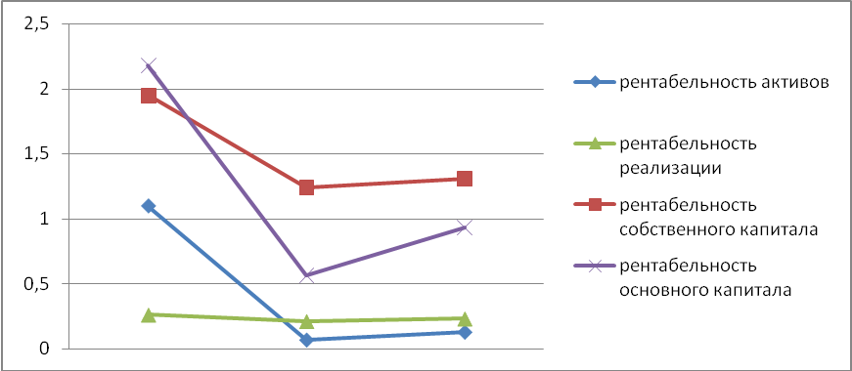
2006 2007 2008

Рис. 12 Динамика коэффициентов рентабельности ООО «Альфа»

Коэффициенты рентабельности в данных табл. 7 и рис. 12 показывают отрицательную динамику эффективности деятельности предприятия в 2007г. и незначительный рост в 2008г.
В целом управление финансами на предприятии можно оценить по следующим объектам финансового менеджмента:
- Управление финансовыми рисками носит консервативный характер, т.е. все меры принимаются при наступлении неблагоприятной ситуации. Особенно наглядно это видно по показателям ликвидности баланса.
- Управление оборотным капиталом носит скорее стихийный, неупорядоченный характер.
- Крайне неэффективной можно оценить работу по управлению производственными запасами. Даже не прибегая к финансовым расчетам оптимального количества запасов, можно увидеть по данным баланса, что запасы ТМЦ составляют значительную часть всех активов.
- Работу по управлению денежными средствами также можно признать крайне неэффективной.
- Отсутствует анализ и управление затратами, себестоимостью и ценой реализации продукции.

2.2 Структура имущества ООО «Альфа» и средств, вложенных в него

Имущество предприятия составляют внеоборотные и оборотные активы, которые находятся в распоряжении предприятия. Благодаря активу бухгалтерского баланса мы можем дать оценку имущества предприятия, в том числе оборотного капитала на отчетную дату.
- Анализ капитала предприятия проходит с использованием горизонтального и вертикального приемов анализа. С помощью вертикального анализа можно выявить изменения в составе и структуре имущества. По средствам горизонтального анализа выявляются абсолютные изменения показателей за отчетный период, процентные отношения изменений за год (темпы роста) [27, с. 58]
Для оценки динамики оборотного капитала предприятия по годам (2006-2008) актив баланса (приложение 1) представлен в аналитическом виде в форме таблицы 8.

Таблица 8
Динамика состава и состояния активов ООО «Альфа»
за 2006-2008 г.г.
Показатели | Абсолютные значения, тыс. руб. |  |  |  |  | Темп прироста, % (+,-) |  | Среднегодовой темп роста, %
Показатели | На конец 2006 года | На конец 2007 года |  | На конец 2008 года |  | За 2007 год | За 2008  год | Среднегодовой темп роста, %
Всего имущества | 848 | 20785 |  | 3555 |  | 2351,06 | -82,90 | 161,21
I Внеоборотные активы
незавершенное строительство | 214 |  | 1413 |  | 1650 | 560,28 | 16,77 | 197,55
II Оборотные активы
2.1 Запасы,  в том числе | 202 |  | 18509 |  | 898 | 9062,87 | -95,14 | 164,48
- материальные оборотные средства | 142 |  | 16825 |  | 898 | 11748,59 | -94,66 | 184,89
- затраты в незавершенном производстве | 0 |  | 8 |  | 0 | - | - | -
- готовая продукция и товары для перепродажи | 60 |  | 1676 |  | 0 | 2693,33 | -100 | -
2.2 средства в расчетах,  в том числе | 53 |  | 453 |  | 529 | 754,71 | 16,77 | 215,30
с покупателями и заказчиками | 53 |  | 21 |  | 0 | -60,34 | -100 | -
2.3 денежные средства | 379 |  | 410 |  | 478 | 8,18 | 16,59 | 108,01
Итого по оборотным активам | 634 |  | 19372 |  | 1905 | 2955,52 | -90,17 | 46,10

В 2007 году у предприятия резко выросла величина активов. Такой рост обусловлен значительным увеличением объемов производства, а также тем, что предприятие в 2006г. функционирует только с мая месяца. В 2007 году за счет очень резкого увеличения материальных запасов и сырья, внеоборотных активов в 6 раз и готовой продукции в 28 раз общие активы предприятия выросли в 24 раза. Денежные средства за этот год увеличились лишь на 8%.
В 2008г. активы предприятия резко сократились. Произошло это в связи с уменьшением запасов на 95% по отношению к 2007г., которые были использованы предприятием в 2008г. для производства. Несмотря на то, что 2007 году было присуще резкое увеличение материальных запасов предприятия, готовой продукции и товаров для перепродажи и средств в расчетах, среднегодовой темп прироста оборотных активов составил 46%, это обусловлено снижением в следующем году материальных запасов, отсутствием товаров для перепродажи и незначительным ростом денежных средств.
Для оценки структуры составлена таблица 9.
Таблица 9
Динамика структуры активов ООО «Альфа» за 2006-2008 гг.
Показатели | Доля, % |  |  | Темп прироста, % (+,-)
Показатели | На конец 2006 года | На конец 2007 года | На конец 2008 года | За 2007 год | За 2008  год
Доля внеоборотных активов | 25,24 | 6,80 | 46,41 | -18,44 | 39,61
Доля оборотных активов | 74,76 | 93,20 | 53,59 | 18,44 | -39,61
1.Доля запасов в % к оборотным средствам, в т.ч. | 31,86 | 95,55 | 47,14 | 63,69 | -48,41
Доля материальных оборотных средств в % к оборотным средствам | 22,40 | 86,85 | 47,14 | 64,45 | -39,71
Доля затрат в незавершенном производстве в % к оборотным средствам | 0 | 0,04 | 0 | 0,04 | -0,04
Доля готовой продукции в % к оборотным средствам | 9,46 | 8,65 | 0 | -0,81 | -8,65
2.Доля средств в расчетах в % к оборотным средствам, в т.ч. | 8,36 | 2,34 | 27,77 | -6,02 | 25,43
Доля средств в расчетах с покупателями и заказчиками в % к оборотным средствам | 8,36 | 0,11 | 0 | -8,25 | -0,11
3.Доля денежных средств в % к оборотным средствам | 59,78 | 2,11 | 25,09 | -57,67 | 22,98

Из данных таблицы видно, что в 2007 году положительным моментом был рост оборотного капитала и значительно снижения доли внеоборотного капитала (почти в 4 раза). Такая структура капитала является хорошей для торгового предприятия. Однако в 2008 году картина противоположно изменилась: на 40 % выросли внеоборотные активы и на столько же снизились оборотные.
В структуре оборотного капитала в конце 2007 года преобладают запасы (95,55%), то есть наименее ликвидные оборотные средства, что говорит о недостаточной текущей платежеспособности предприятия. Подтверждением является и незначительный удельный вес денежных средств, к концу года 2,11%. Хотя в 2006 году удельный вес денежных средств был наибольшим в структуре активов ООО «Альфа».
В структуре оборотных средств в 2008 году по сравнению с 2007 годом снизилась доля запасов почти на 50% и увеличилась доля денежных средств на 23%. Это привело к повышению текущей платежеспособности предприятия.
Далее проведем оценку состава и структуры дебиторской задолженности ООО «Альфа» (табл. 10).
Таблица 10
Состав дебиторской задолженности предприятия

Показатели | На конец 2006 года, тыс. руб. | На конец 2007 года, тыс. руб. | На конец 2008 года, тыс. руб. | Изменение, тыс. руб/ темп прироста%. | Изменение, тыс. руб/темп прироста%.
Дебиторская задолженность, всего | 53 | 453 | 529 | 400/  754,72 | 76/  16.76
В том числе долгосрочная дебиторская задолженность | 0 | 0 | 0 | 0 | 0
краткосрочная дебиторская задолженность | 53 | 453 | 529 | 400/  754,72 | 76/  16.76

Из баланса (Приложение 1) видно, что предприятие не имеет в течение всего анализируемого периода долгосрочной дебиторской задолженности. Это повышает платежеспособность предприятия.
Состав дебиторской задолженности представлен только краткосрочной задолженностью от покупателей и заказчиков, в данном случае от ряда магазинов, которым предоставляются товары по оптовым договорам с отсрочкой платежа. Рост задолженности покупателей и заказчиков связан со снижением платежной дисциплины со стороны кредиторов. При чем только увеличение величины дебиторской задолженности наблюдается на протяжении всего анализируемого периода, хотя в 2008 году это увеличение было не значительным.
Товарные запасы являются основной составляющей оборотного капитала торгового предприятия. Для выявления причин роста запасов оценим их состав и структуру (табл. 11).
Таблица 11
Состав и структура запасов ООО «Альфа»
Показатели | На конец 2006 года | На конец 2007 года | На конец 2008 года | Изме-нение  % | Изме-нение  %
Запасы, всего, тыс.руб. | 202 | 18509 | 898 | 9062,87 | -95,15
сырье, материалы и другие аналогичные ценности, тыс.руб. | 142 | 16825 | 898 | 11748,59 | -94,66
в % к величине запасов | 70,30 | 90,90 | 100,00 | 20,60 | 0,10
затраты в незавершенном производстве (издержках обращения), тыс.руб. | 0 | 8 | 0 | - | -
в % к величине запасов | - | 0,04 | - | 0,04 | -0,04
готовая продукция и товары для перепродажи, тыс.руб. | 60 | 1676 | 0 | 2693,33 | -
в % к величине запасов | 29,70 | 9,06 | - | -20,64 | -9,06
В 2007 году наблюдается существенное увеличение запасов, что связано с расширением деятельности предприятия в течение этого периода. А в 2008 году темп роста запасов уже замедлился.
Подавляющий удельный вес в составе запасов занимают сырье, материалы и другие аналогичные ценности, что обусловлено спецификой предприятия торговли. К тому за анализируемый период наблюдался прирост этой статьи.
В 2007 году появились незначительные затраты в издержках, которые в следующем году уже отсутствовали, что увеличивает оборачиваемость оборотных средств и может быть оценено положительно.
Несмотря на то, что в 2007 году запасы готовой продукции и товаров для перепродажи в абсолютном значении возросли в 28 раз, удельный вес в общей структуре запасов составил 9 %, хотя в 2006 году удельный вес таких же запасов составил почти 30%.
В таблице 12 приведена динамика изменения денежных средств предприятия.
Таблица 12
Изменение денежных средств предприятия
Показатели | На конец 2006 года, тыс. руб. | На конец 2007 года, тыс. руб. | На конец 2008 года, тыс. руб. | Изменение, тыс. руб./Темп прироста, % | Изменение, тыс. руб./Темп прироста, %
Денежные средства | 379 | 410 | 478 | 31 | 68
 |  |  |  | 8,18 | 16,59

В течение 2004 -2008 годов наблюдается увеличение размера денежных средств предприятия в соответствии с расширением деятельности.
В 2007 году рост денежных средств составил 8%, как и в 2008 году величина денежных средств увеличилась всего лишь в 1,16раза. Но это уже можно оценивать как улучшение ситуации.

2.3. Анализ динамики состава и структуры источников финансирования ООО «Альфа»

Источники финансирования предприятия отражаются в пассиве баланса.
Пассив баланса отражает отношения, возникающие в процессе привлечения средств, поэтому его интерпретация имеет, прежде всего, юридический оттенок. Пассив баланса - это в определенном смысле сумма обязательств организации. Например, уставный капитал с известной долей условности можно трактовать как обязательство перед собственником по выделенным организации основным и оборотным средствам. Кредиты банков - обязательство организации перед банками по ссудам, полученным на различные цели. Кредиторская задолженность есть обязательство перед контрагентами: перед поставщиками - за полученные товарно-материальные ценности и оказанные услуги; перед рабочими и служащими - по оплате труда; перед бюджетом - по налогу на прибыль и другим платежам и т.д.
Различного рода фонды и резервы - это обязательства администрации перед коллективом организации в целом по производственному и социальному развитию и др. Все эти обязательства законодательным образом ранжируются по обязательности и приоритетности их удовлетворения и, кроме того, предоставляют разные права лицам, перед которыми они возникли у хозяйствующего субъекта в связи с привлечением средств [22, с. 54].
Проанализируем динамику и структуру пассива баланса ООО «Альфа».
В табл. 13 представлена динамика капитала и резервов предприятия.
По данным таблицы 13 капитал и резервы предприятия в целом имеют тенденцию к росту. Рост происходит за счет увеличения нераспределенной прибыли, что является положительным моментом. В течение анализируемого периода капитал и резервы ООО «Альфа» выросли в 3,2 раза.

Таблица 13
Динамика капитала и резервов предприятия
Показатели | Абсолютные значения, тыс.руб. |  |  | Темп прироста, %
Показатели | На конец 2006 года | На конец 2007 года | На конец 2008 года | За 2007 год | За 2008 год | Среднегодовой темп прироста, %
III Капитал и резервы
Уставный капитал | 10 | 10 | 10 | 0,0 | 0,0 | 0
Нераспределенная прибыль (непокрытый убыток) | 467 | 787 | 1528 | 68,52 | 94,16 | 148,43
ИТОГО по разделу 3 | 477 | 797 | 1538 | 67,09 | 92,97 | 147,67

Структура капитала и резервов предприятия представлена в табл. 14.

Анализ структуры капитала и резервов ООО «Альфа» выявил основной источник капитала, который представлен нераспределенной прибылью. На протяжении анализируемого периода нераспределенная прибыль увеличивалась.

Таблица 14
Структура капитала и резервов предприятия
Показатели | Доля, % |  |  | Изменение, %
Показатели | На конец 2006 года | На конец 2007 года | На конец 2008 года | За 2007 год | За 2008 год
III Капитал и резервы
Уставный капитал | 2,10 | 1,25 | 0,65 | -0,85 | 0,6
Нераспределенная прибыль (непокрытый убыток) | 97,90 | 98,75 | 99,35 | 0,85 | 0,6
ИТОГО по разделу 3 | 100,0 | 100,0 | 100,0 | 0,0 | 0,0

В связи с нестабильностью российской экономики в целом в ООО «Альфа» отсутствует долгосрочный заемный капитал, что является достаточно традиционной ситуацией.
Динамика краткосрочного заемного капитала представлена в табл. 15.

Таблица 15
Динамика краткосрочного заемного капитала

Показатели | Абсолютные значения, тыс. руб. |  |  | Темп прироста, %
Показатели | На конец 2006 года | На конец 2007 года | На конец 2008 года | За 2007 год | За 2008 год | Среднегодовой темп прироста, %
V. Краткосрочные обязательства
Займы и кредиты
Кредиторская задолженность | 371 | 19988 | 2017 | 5287,60 | -89,91 | 175,87
в том числе поставщики и подрядчики | 323 | 19941 | 1978 | 6073,68 | -90,08 | 182,92
задолженность перед персоналом организации |  | 28 | 21 | 100 | -25 | -
задолженность перед государственными внебюджетными фондами | 5 | 4 | 4 | -20 | 0 | 92,83
задолженность по налогам и сборам | 10 | 14 | 13 | 40 | -7,14 | 109,14
прочие кредиторы | 33 | 0 | 1 | -100 | 100 | -

Из таблицы 15 следует, что заемный капитал предприятия имеет тенденцию к росту, но в последний анализируемый год рост замедлился, что обусловлено погашением задолженности перед поставщиками и подрядчиками, персоналом организации и снижением задолженности по налогом и сборам.
Основу заемного капитала предприятия составляет кредиторская задолженность (табл. 16).

Таблица 16
Структура заемного капитала предприятия

Показатели | Доля, % |  |  | Изменение, %
Показатели | На конец 2006 года | На конец 2007 года | На конец 2008 года | За 2007 год | За 2008 год
V. Краткосрочные обязательства
Займы и кредиты
Кредиторская задолженность | 100,0 | 100,0 | 100,00
в том числе поставщики и подрядчики | 87,06 | 99,76 | 98,07 | 12,7 | -1,69
задолженность перед персоналом организации | 0 | 0,14 | 1,04 | 0,14 | 0,9
задолженность перед государственными внебюджетными фондами | 1,35 | 0,02 | 0,2 | -1,33 | 0,18
задолженность по налогам и сборам | 0,03 | 0,07 | 0,64 | 0,04 | 0,57
прочие кредиторы | 8,890 | - | 0,05 | -8,89 | 0,05
ИТОГО по разделу 5 | 100,0 | 100,0 | 100,0 | - | -

Проанализировав структуру заемного капитала предприятия, можно сделать вывод о том, что основная доля заемного капитала приходится на задолженность перед поставщиками. В среднем за 3 года она составила 95 % от всей кредиторской задолженности предприятия. Второе место в структуре заемного капитала занимает задолженность перед персоналом организации, которая за анализируемый период имела тенденцию роста и в 2008 году составила 1% в общей структуре краткосрочных обязательств. Так же имела место задолженность перед государственными внебюджетными фондами. Примечательно то, что эта задолженность сократилась в 2007 году, а в 2008 опять незначительно увеличилась.

Глава 3. Совершенствование управления бюджетированием предприятия с целью улучшения его финансового состояния

3.1. Система мероприятий по совершенствованию управления бюджетирования ООО «Альфа»

Для улучшения процесса бюджетирования ООО «Альфа» можно рекомендовать следующие мероприятия.
- Внедрение отдела бюджетирования в ООО «Альфа»
Результатом внедрения системы бюджетирования является достижение тех целей, которые поставлены перед организацией в целом и перед различными менеджерами или отделами в частности. Результатом успешного внедрения всегда будет повышение эффективности. Эффективность может быть повышена в следующих бизнес-процессах предприятия:
- Управление компанией
- Производительность труда
- Продажи
- Управление ресурсами компании
Повышая эффективность, предприятие достигает определенных результатов, которые могут быть представлены в виде:
- Снижения себестоимости продукции
- Экономии затрат
- Увеличения финансового результата
- Повышения прибыльности инвестиционных проектов
- Приближение компании к выполнению поставленных стратегических целей
Достижение подобных результатов возможно за счет организации контроля за финансово-экономической деятельностью компании и за счет распределения ответственности между менеджерами среднего и высшего звена за выполнение тех или иных плановых показателей. Помимо этого, при успешном внедрении системы бюджетирования у руководителей предприятия появляется возможность моделировать различные ситуации, связанные с деятельностью компании, перед окончательным принятием управленческого решения. То есть за счет повышения эффективности принятия управленческого решения, предприятие достигает, в конечном счете, увеличения финансового результата.
- Контроль бюджета
Бюджетирование — это ответственная система финансового планирования бизнеса, которая должна предусматривать соответствующую обратную связь. Роль обратной связи в данном случае играет контроль выполнения бюджета.
Ключевым элементом системы контроля является «отклонение». При этом предполагается использование метода исключения, в соответствии с которым менеджер сосредотачивает внимание только на значимых отклонениях и не обращает внимания на показатели, которые выполняются удовлетворительно. Общая схема бюджетного контроля по отклонениям представлена на рис. 14.
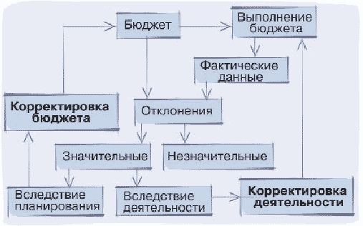
Рис.14. Общая схема контроля

В процессе контроля исполнения бюджета планируемые и фактические данные детализируются до исходных составляющих, чтобы определить, что именно привело к расхождению. Пример детализации данных в процессе контроля показан на рис. 15.
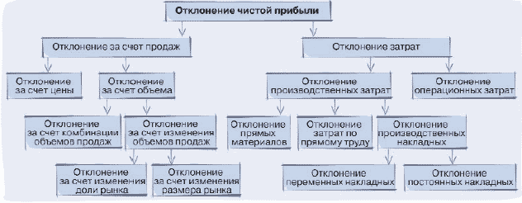

Рис.15. Пример детализации данных в процессе анализа исполнения бюджета

Следует различать четыре подхода к реализации системы контроля бюджета предприятия:
- простой анализ отклонений, ориентированный на корректировку последующих планов;
- анализ отклонений, ориентированный на последующие управленческие решения;
- анализ отклонений в условиях неопределенности;
- стратегический подход к анализу отклонений.
Простой анализ отклонений производится в соответствии со схемой (рис. 16). Суть подхода состоит в том, что система контролирует состояние выполнения бюджета сопоставлением бюджетных показателей и их фактических значений. Если отклонение носит существенный характер, то финансовый менеджер принимает решение о необходимости вносить соответствующие коррективы в бюджет последующего периода.

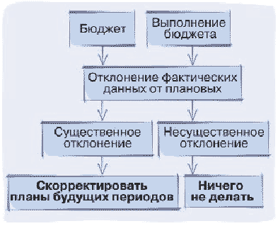
Рис.16. Схема простого анализа отклонений
Анализ отклонений, ориентированный на последующие управленческие решения, предполагает более детальный факторный анализ влияния различных отклонений параметров бизнеса на прибыль или денежный поток. По существу, производится декомпозиция влияния всех, вместе взятых, отклонений на величину итогового показателя.
Анализ отклонений в условиях неопределенности предусматривает, что все параметры бизнеса (цены, объемы, расходные коэффициенты и т. д.) признаются неопределенными значениями и задаются не в виде отдельных чисел, а в виде интервалов неопределенности. Неопределенность в отношении параметров бизнеса порождает неопределенность результирующего годового денежного потока или/и прибыли, если последняя также является предметом анализа. Оценить неопределенность денежного потока можно с помощью статистического моделирования.
Стратегический подход к анализу отклонений базируется на убеждении, что оценка результатов деятельности предприятия, в частности, выполнения бюджета, должна осуществляться с учетом стратегии предприятия и поставленных целей. В соответствии с данным подходом, финансовый менеджер при проведении контроля выполнения бюджета должен анализировать степень соответствия фактической деятельности поставленным долгосрочным целям. В случае значительных отклонений фактических данных от запланированных в бюджете (и если установлено, что отклонение произошло вследствие планирования) корректируется не только бюджет, но и стратегия компании, а также долгосрочные целевые показатели.

Автоматизация системы бюджетирования.
Полнофункциональные системы для бюджетирования поддерживают весь цикл корпоративного управления, включая планирование, учет, контроль, анализ результатов. На решение именно этих задач претендуют и корпоративные информационные системы (КИС).
Однако возможности КИС ограниченны, поскольку в большинстве случаев создать систему, в рамках которой решались бы все задачи корпоративного управления невозможно. Основные причины этого состоят в следующем:
- Информационная система обеспечивает поддержку только формализованных процессов.
- Концепция КИС опирается на стандарт MRP (Material Resource Planning), который регламентирует только операционные бизнес-процессы (планирование производства и закупок для обеспечения поступивших заказов на продукцию). Только деятельность реального предприятия не сводится к операционным бизнес-процессам.
Перечисленные проблемы приводят к тому, что на практике чаще всего автоматизация корпоративного управления осуществляется кусками, при которой информационные технологии внедряются, прежде всего, на тех участках, где наиболее ощутимы потери, связанные с отсутствием оперативной управленческой информации.
То, что организация, как единое целое, нуждается в скоординированном планировании и систематическом отражении результатов своей деятельности повлекло за собой появление специализированных программных продуктов для бюджетирования. Их роль в семействе программного обеспечения, используемого для корпоративного управления, состоит в интеграции процессов планирования, учета и контроля на уровне всей корпорации.
КИС обеспечивают регистрацию хозяйственных операций и их интерпретацию в соответствии с управленческим планом счетов. Однако для планирования деятельности предприятия на достаточно продолжительный период (квартал и более) транзакционный механизм КИС в многих случаях практически не пригоден.
Автоматизированная система бюджетного управления позволяет предприятию автоматизировать все расчеты, заложенные в методологии бюджетного планирования, формировать главные бюджетные формы и процесс согласования бюджетов, а так же процесс контроля и анализа исполнения бюджета
Системы бюджетирования по своей сути являются аналитическими инструментами, приспособленными для накопления и анализа управленческой информации, которая представляется в виде многомерных таблиц. Они наиболее удобны для разработки и анализа планов. Однако такие системы не предусматривают непосредственной регистрации каждой хозяйственной операции.
Таким образом, одни системы лучше подходят для учета, другие — для планирования.
«Взаимоотношения» между КИС и системами бюджетирования в каждом конкретном случае могут быть различными. Здесь возможно как «сотрудничество», так и взаимное отрицание одного решения другим. Принципиально возможны три основных варианта построения управленческих систем планирования, учета и контроля на основе этих программных продуктов:
- «только КИС»;
- «система бюджетирования совместно с КИС»;
- «только система бюджетирования».

Характеристика предложенных вариантов представлена в таблице 17.
Таблица 17
Краткая характеристика альтернативных решений

Тип решения | Характеристика решения | Область применения
КИС | Система полностью поддерживает управленческий учет и краткосрочное планирование. Задачи среднесрочного и долгосрочного планирования решаются за пределами системы, другими средствами. | Производственные и торговые компании, ведущие «однородный» бизнес, не имеющие территориально удаленных подразделений.  Если такая компания имеет территориально распределенную структуру, то может применяться как данное решение, так и следующее (представленное ниже). Выбор будет зависеть от сложности и стоимости того или иного подхода в конкретных условиях.
Система бюджетирования, интегрированная с КИС | Учет на уровне дочерних предприятий и краткосрочное планирование осуществляются с помощью транзакционных систем (КИС) на каждом предприятии. Планирование, учет и контроль исполнения планов (анализ план-факт) на уровне всей корпорации (холдинга) выполняются с помощью системы бюджетирования. При этом данные управленческого учета поступают в систему бюджетирования из транзакционных систем дочерних предприятий. | Диверсифицированные компании, ведущие несколько направлений бизнеса. При этом не имеет значения, оформлены ли они юридически как холдинги. Компании с однородным бизнесом, территориально распределенные также могут использовать это решение, как более дешевое, по сравнению с созданием интегрированной распределенной учетной системы.
Отдельная система бюджетирования | Как плановые, так и фактические значения вводятся в систему бюджетирования вручную. Это могут быть агрегированные данные за период, либо данные, относящиеся к конкретным хозяйственным операциям. Таким образом, планирование, учет, контроль и анализ осуществляются в единой системе. | Небольшие предприятия, у которых относительно невелико число хозяйственных операций.

Еще можно предложить следующее.
- Разделить выполнение бюджета и процесс премирования. По итогам работы за год выплачивать премии за выполнение финансового плана. Это может быть выплата премий, исходя из прямой прибыльности компании (без учета достижения поставленной цели) или начисление премии из расчета производительности в сравнении с прямыми конкурентами.
- Разделить бюджетирование и прогнозирование. Бюджет однозначно связан с распределением ресурсов, что требует внутреннего управления и анализа, а прогнозы могут строиться на основе финансовых моделей, меняться каждый месяц, квартал или по обстоятельствам.
- Применять внешний бенчмаркинг для определения целей по контролю за стоимостью. Это позволит сосредоточиться на реальных целях с учетом возможностей продвижения в условиях конкуренции. Применение этого метода характеризуется низким уровнем расходов на него.
- Определить курс развития, используя финансовые и нефинансовые показатели результатов деятельности, поскольку финансовыми целями легко манипулировать. Улучшить финансовое положение в короткий срок можно и за счет снижения качества обслуживания и уровня конкурентоспособности.
- Провести явную связь между основной нефинансовой деятельностью и финансовой результативностью, четко отслеживая изменения в их соотношении. Связав воедино производственный план, план по развитию и финансовый план, можно получить обоснованный и совершенный бюджет.
- Разделить текущие расходы и капиталовложения.

3.2. Формирование стратегии путей бюджетирования ООО «Альфа»

Как уже отмечалось ранее, бюджетирование состоит из трех основных этапов: технологии, организации и автоматизации. Следуя этой схеме, можно разработать систему бюджетирования для ООО «Альфа».
С учетом результатов проведенного финансового состояния предприятия особенностей его хозяйственной деятельности, можно предложить выделить следующие целевые и контрольные показатели для дальнейшей разработки бюджетирования:
1. Создание системы координат для бизнеса, базы исходных данных для финансового анализа и финансового менеджмента; повышение финансовой обоснованности принимаемых управленческих решений.
К контрольным показателям относятся объем продаж, норматив запасов готовой продукции, норма и масса маржинальной, операционной, балансовой и чистой прибыли.
2. Повышение эффективности использования имеющихся в распоряжении компании ресурсов.
Контрольные показатели: доходность активов, оборачиваемость активов, нормы затрат наиболее важных видов ресурсов, размер кредиторской задолженности.
3. Контроль за изменением финансовой ситуации на предприятии; повышение финансовой устойчивости и улучшение финансового состояния фирмы.
Для рассматриваемого предприятия предлагаю выбрать принцип бюджетирования «сверху вниз», т.к. предприятие малое, имеет несложную организационную структуру, а самое главное по причине неготовности руководства к децентрализации управления.
Следующим шагом для разработки бюджетирования будет определение финансовой структуры предприятия.
При детальном рассмотрении ООО «Альфа», несмотря на большой ассортимент выпускаемой продукции, можно выделить два основных направления деятельности: производство и реализация через фирменный магазин одежды из кожи и меха, и пошив одежды по индивидуальным заказам (в том числе вышивка).
Такое разделение обосновано тем, что при производстве одежды на продажу присутствуют практически все виды затрат, обычно включаемые в себестоимость. Тогда как при пошиве заказов в себестоимость не входят затраты на сырье и материалы. Поэтому и при расчете эффективности деятельности предприятия следует разделять направления его деятельности (выделение бизнесов).
По этой же причине целевые и контрольные показатели для каждого бизнеса также будут отличаться (табл.18)
Таблица 18
Контрольные показатели бюджетирования для ООО «Альфа»
Контрольные показатели | Производство | Ателье
1. Объем продаж | Увеличение на 25-30% | Увеличение выручки на 30%
2.Норматив запасов готовой продукции | Сокращение запасов до 30% от объема продаж. | ---
3. Норма и масса маржинальной, операционной, балансовой и чистой прибыли | + | +
4. Доходность активов | + | +
5. Нормы затрат наиболее важных видов ресурсов | Установление лимитов | ---
6. Размер кредиторской задолженности | Уменьшение | ---

3.3. Предложения по улучшению финансового состояния ООО «Альфа»

Поскольку одной из задач бюджетирования является повышение эффективности ведения бизнеса, то в ходе разработки бюджетирования для ООО «Альфа» необходимо разработать ряд мер, которые позволят вывести предприятие из кризисного состояния и улучшить его финансовое состояние.
В первую очередь необходимо увеличить выручку. Это возможно достичь за счет увеличения объемов продаж. Для этого следует разработать программу по привлечению покупателей, проводить всевозможные акции, устраивать распродажи, разработать систему скидок. Так же следует проводить эффективную рекламную кампанию, сотрудничать с розничными магазинами для реализации в них продукции и передать часть арендуемых помещений в субаренду для получения дополнительной прибыли. Эти изменения отразятся в бюджете продаж, бюджете доходов и расходов, а так же в бюджете движения денежных средств.
Затем следует достичь сокращения производственной себестоимости продукции за счет снижения затрат на сырье и материалы посредством поиска новых поставщиков или договоренности о скидках с существующими поставщиками, установления лимитов на расход сырья, для чего необходимо разработать нормы затрат материалов и допустимые отклонения, снижения накладных расходов (установление лимитов). Эти изменения отразятся в бюджете прямых материальных затрат, бюджете накладных расходов и в бюджете движения денежных средств.
Следует снизить постоянные расходы. Для этого надо на коммерческие расходы установить лимиты в пределах маркетинговой кампании, разработанной для стимулирования сбыта, а так же надо снизить управленческих расходы за счет передачи части производственных площадей в субаренду - сократится арендная плата. Это отразится в бюджете коммерческих расходов, бюджете управленческих расходов, в бюджете движения денежных средств и в бюджете доходов и расходов.
Прибыль следует увеличить за счет увеличения выручки и снижения себестоимости, а так же следует использовать операционные рычаги и осуществлять контроль за показателями рентабельности. Это найдет отражение в бюджете движения денежных средств, в бюджете доходов и расходов и балансе.
Так же ООО «Альфа» следует повысить ликвидность и платежеспособность. Это достигается путем увеличения наиболее ликвидных активов - денежных средств, сокращением дебиторской и кредиторской задолженности, сокращением запасов, а также за счет обеспечения оборотных средств в силу использования долгосрочных пассивов.
Важно повысить финансовую независимость и финансовую устойчивость. Для этого следует проводить контроль за соотношением собственного и заемного капиталов, использовать в управлении финансовые рычаги, сократить запасы, а так же увеличить прибыль, как основной источник образования постоянного капитала
Применение бюджетирования дает эффект независимо от того, планирует фирма значительно увеличить финансовые показатели или нет. Очень важно то, что бюджетирование позволяет эффективно управлять бизнесом и, в первую очередь, финансовой его частью.

Заключение

Бюджетирование представляет собой технологию финансового планирования, учета и контроля доходов и расходов, получаемых от бизнеса на всех уровнях управления, позволяющая анализировать прогнозируемые финансовые показатели и управлять с их помощью ресурсами (прежде всего финансовыми как отдельного бизнеса, так и компании в целом).
В процессе бюджетирования обеспечивается текущий контроль за решениями и процедурами по достижению запланированных финансовых показателей в результате образования, распределения и использования хозяйственных средств компании на всех стадиях ее создания, деятельности, реорганизации и ликвидации, а также в результате формирования и изменения стоимостных оценок и пропорций активов и пассивов компании.
В качестве объекта исследования и последующего внедрения бюджетирования было выбрано коммерческое предприятие ООО «Альфа». Данное предприятие специализируется в производстве одежды из кожи и меха, мужской и женской одежды, производит массовый пошив для учреждений и организаций города, изготовление мелких партий на продажу, разработку и пошив коллекций с показом и последующей реализацией изделий, оказание услуг дизайнера-модельера, ремонт одежды, вышивка различных видов.
В теоретической части дипломной работы рассмотрены основные виды бюджетов предприятия и методы их составления, изучены принципы и этапы построения бюджетирования.
Исследование теоретических основ бюджетирования послужило необходимой базой для дальнейшего исследования и анализа системы бюджетирования в ООО «Альфа».
При изучении финансового состояния ООО «Альфа» выявилась низкая ликвидность и неплатежеспособность предприятия, крайне неустойчивое финансовое положение и неэффективное использование ресурсов.
В целом управление финансами на предприятии оценивалось по следующим объектам финансового менеджмента:
- Управление финансовыми рисками в ООО «Альфа» носит консервативный характер, т.е. все меры принимаются при наступлении неблагоприятной ситуации. Особенно наглядно это видно по показателям ликвидности баланса.
- Управление оборотным капиталом носит стихийный, неупорядоченный характер.
- Работа по управлению производственными запасами определена как неэффективная, поскольку даже по данным баланса видно, что запасы ТМЦ составляют значительную часть всех активов.
- Работа по управлению денежными средствами также была признана как крайне неэффективная.
- Отсутствует анализ и управление затратами, себестоимостью и ценой реализации продукции.
Учитывая результаты проведенного финансового состояния предприятия, в практической части были предложены мероприятия по совершенствованию управления бюджетирования ООО «Альфа», сформированы пути бюджетирования ООО «Альфа» и контрольные показатели бюджетирования и внесены предложения по улучшению финансового состояния ООО «Альфа».
Для улучшения процесса бюджетирования ООО «Альфа» были предложены такие мероприятия как:
- внедрение отдела бюджетирования в ООО «Альфа»,
- контроль бюджета,

автоматизация системы бюджетирования.
При разработке системы бюджетирования для ООО «Альфа» были выбраны такие направления как создание системы координат для бизнеса, повышение эффективности использования имеющихся в распоряжении компании ресурсов, контроль за изменением финансовой ситуации на предприятии; повышение финансовой устойчивости и улучшение финансового состояния фирмы.
Поскольку ООО «Альфа» является малым предприятием и имеет несложную организационную структуру, и руководство не готово к децентрализации управления, то следует выбрать принцип бюджетирования «сверху вниз».
В качестве улучшения финансового состояния ООО «Альфа» в первую очередь было предложено увеличить выручку за счет увеличения объема продаж через разработку системы скидок, программы по привлечению покупателей, организации всевозможных акций, распродаж.
Сокращение производственной себестоимости продукции предложено достичь за счет снижения затрат на сырье и материалы посредством поиска новых поставщиков или договоренности о скидках с существующими поставщиками, установления лимитов на расход сырья через разработку норм затрат материалов.
Для снижения постоянных расходов следует установить на коммерческие расходы лимиты в пределах маркетинговой кампании, разработанной для стимулирования сбыта, а так же снизить управленческие расходы за счет передачи части производственных площадей в субаренду.
Так же были предложены рекомендации по увеличению прибыли, ликвидности и платежеспособности, финансовой устойчивости и независимости.
Предложенные мероприятия позволят повысить эффективность системы бюджетирования в ООО «Альфа». Таким образом, цели, поставленные в начале работы, выполнены.

Список использованной литературы
  - Гражданский кодекс Российской Федерации. Части первая, вторая и третья.
  - Налоговый кодекс Российской Федерации. Части первая и вторая.
  - Все положения по бухгалтерскому учету. М.: ГроссМедиа Ферлаг, 2007.
  - Адамов Н.А., Тилов А.А./ Бюджетирование в коммерческой организации: краткое руководство. –СПб.: Питер, 2007. 144 с.
  - Алексеева М.М. Планирование деятельности фирмы. М: Финансы и статистика, 2006.
  - Бадаш Х.З. Экономика предприятия. Ижевск,2007.
  - Басовский Л. Е. Финансовый менеджмент. –М.: ИНФРА-М, 2007. с240
  - 5 Бизнес-план: стратегии и тактика развития компании: практ. Пособие / Ю.Н. Лапыгин, Д.Ю. Лапыгин. –М.: Изд-во “Омега-Л”, 2007. 350 с.
  - Бурцев В.В. Об этике и принципах финансового контроля.// Финансы. 2004. № 6. С. 59
  - Бурцев В.В. Через бюджетирование к эффективному менеджменту// Финансовый менеджмент, 2005, №1.
  - 3. Бурцев В.В. Основные принципы организации государственного финансового контроля в современных условиях// Финансовый менеджмент. 2004. №2. - С.- 94-105
  - Бухалков М.И. Планирование на предприятии. М.: ИНФРА-М, 2007.
  - Бюджетирование и контроль затрат на предприятии: практ. Пособие/О.С.Красова. –М.: Омега-Л, 2007. 169 с.
  - Виталкова А.П., Миллер, Д.П./Бюджетирование и контроль затрат в организации. -М.: Изд-во “Альфа-Пресс”, 2006. 104 с
  - Головизнина А.Т., Архипова О.И. Теория бухгалтерского учета. М. 2008.
  - Есипович Ф. Не просто экономия// Эксперт Северо-Запад №23, 19 июня 2006.
  - Карпов А.Е. Бюджетирование как инструмент управления. –М.: “Результат и качество”, 2007. 531 с.
  - Карпов А.Е. Регламент системы бюджетирования. –М.: “Результат и качество”, 2007. 464 с.
  - Карпов А.Е. Финансовая модель бюджетирования. –М.: “Результат и качество”, 2007. 528 с.
  - Кравцова Л. Эликсир неудачи// Эксперт Урал №24, 28 июня 2004.
  - Кобец Е.А. Планирование на предприятии. Таганрог, 2006.
  - Ковалев В.В. Финансовый анализ: Управление капиталом. Выбор инвестиций. Анализ отчетности. –2-е изд., перераб. и доп. – М.: Финансы и статистика, 2005.
  - Кондраков Н.П., Иванова М.А. Бухгалтерский управленческий учет. М. 2005.
  - Левин У.П. Финансы и кредит. - М.: Инфра-М, 2005. - С. 37
  - Литовских А.М. Шевченко И.К. Финансы, денежное обращение и кредит. - Таганрог: ФЭМП, 2003. - С. 28
  - Немировский И. А., Старожукова И.А. Бюджетирование. От стратегии до бюджета – пошаговое руководство. –М.: “И.Д. Вильямс”, 512 с.
  - Савицкая Г.В. Экономический анализ. М. 2007.
  - Селезнёва Н. Н., Ионова А.Ф. Финансовый анализ. Управление финансами. –М.:2007. 639 с.
  - Смородина М.И. Финансы и кредит: Курс лекций. - М.: МГТУ, 2006. - С. 21
  - Финансовый менеджмент. Под ред. Поляка Г.Б. М. 2006
  - Финансовый менеджмент. / Под ред. Гавриловой А. Н. –М.:КНОРУС, 2006. 336 с.
  - Хруцкий В.Е., Гамаюнов В.В. Внутрифирменное бюджетирование. М.: Финансы и статистка, 2007.
  - Шеремет А. Д., Негашев Е. В. Методика финансового анализа. — М.: ИНФРА-М, 2003.

Приложение 1
Бухгалтерский баланс ООО «Альфа» (Актив)
актив | код показателя | 2005 | 2006 | 2007
I. ВНЕОБОРОТНЫЕ АКТИВЫ Нематериальные активы | 110
Основные средства | 120
Незавершенное строительство | 130 | 214 | 1413 | 1650
Доходные вложения в материальные ценности | 135
Долгосрочные финансовые вложения | 140
Отложенные налоговые активы | 145
Прочие внеоборотные активы | 150
 | 151
Итого по разделу I | 190 | 214 | 1413 | 1650
II. Оборотные активы  Запасы | 210 | 202 | 18509 | 898
в том числе:  сырье, материалы и другие аналогичные ценности | 211 | 142 | 16825 | 898
животные на выращивании и откорме | 212
затраты в незавершенном производстве | 213 |  | 8
готовая продукция и товары для перепродажи | 214 | 60 | 1676 | 0
товары отгруженные | 215
расходы будущих периодов | 216
прочие запасы и затраты | 217
 | 218
Налог на добавленную стоимость по приобретенным ценностям | 220
Дебиторская задолженность (платежи по которой ожидаются более чем через 12 месяцев после отчетной даты) | 230
в том числе покупатели и заказчики | 231
Дебиторская задолженность (платежи по которой ожидаются в течение 12 месяцев после отчетной даты) | 240 | 53 | 453 | 529
в том числе покупатели и заказчики | 241 | 53 | 21
Краткосрочные финансовые вложения | 250
Денежные средства | 260 | 379 | 410 | 478
Прочие оборотные активы | 270
 | 271
Итого по разделу II | 290 | 634 | 19372 | 1905
БАЛАНС | 300 | 848 | 20785 | 3555
Продолжение Приложения 1

Бухгалтерский баланс ООО «Альфа» (Пассив)
Пассив | код показателя | 2005 | 2006 | 2007
III. КАПИТАЛ И РЕЗЕРВЫ  Уставный капитал | 410 | 10 | 10 | 10
Собственные акции, выкупленные у акционеров | 411
Добавочный капитал | 420
Резервный капитал | 430
в том числе:  резервы, образованные в соответствии с законодательством | 431
резервы, образованные в соответствии с учредительными документами | 432
 | 433
Нераспределенная прибыль (непокрытый убыток) | 470 | 467 | 787 | 1528
Итого по разделу III | 490 | 477 | 797 | 1538
IV. ДОЛГОСРОЧНЫЕ ОБЯЗАТЕЛЬСТВА  Займы и кредиты | 510
Отложенные налоговые обязательства | 515
Прочие долгосрочные обязательства | 520
 | 521
Итого по разделу IV | 590
V. КРАТКОСРОЧНЫЕ ОБЯЗАТЕЛЬСТВА  Займы и кредиты | 610
Кредиторская задолженность | 620 | 371 | 19988 | 2017
в том числе:  поставщики и подрядчики | 621 | 323 | 19941 | 1978
задолженность перед персоналом организации | 622 |  | 28 | 21
задолженность перед государственными внебюджетными фондами | 623 | 5 | 4 | 4
задолженность по налогам и сборам | 624 | 10 | 14 | 13
прочие кредиторы | 625 | 33 |  | 1
Задолженность перед участниками (учредителями) по выплате доходов | 630
Доходы будущих периодов | 640
Резервы предстоящих расходов | 650
прочие краткосрочные обязательства | 660
 | 661
Итого по разделу V | 690 | 371 | 19988 | 2017
БАЛАНС | 700 | 848 | 20785 | 3555
Приложение 2
Отчет о прибылях и убытках ООО «Альфа»
показатель |  | 2005 | 2006 | 2007
наименование | код | 2005 | 2006 | 2007
доходы и расходы по обычным видам деятельности
выручка (нетто) от продажи товаров, продукции, работ, услуг (за минусом налога на добавленную стоимость, акцизов и аналогичных обязательных платежей) | 010 | 1824 | 3691 | 6638
 | 011
себестоимость проданных товаров, продукции, работ, услуг | 020 | 1355 | 2904 | 4810
 | 021
валовая прибыль | 029 | 469 | 787 | 1828
коммерческие расходы | 030 |  |  | 300
управленческие расходы | 040
прибыль (убыток) от продаж | 050 | 469 | 787 | 1528
прочие доходы и расходы
проценты к получению | 060
проценты к уплате | 070
доходы от участия в других организациях | 080
прочие операционные доходы | 090
 | 091
прочие операционные расходы | 100 | 2 | 0 | 0
 | 110
внереализационные доходы | 120
 | 121
внереализационные расходы | 130
 | 131
прибыль (убыток) до налогообложения | 140 | 467 | 787 | 1528
отложенные налоговые активы | 141
отложенные налоговые обязательства | 142
текущий налог на прибыль | 150
 | 180
чистая прибыль (убыток) отчетного периода | 190 | 467 | 787 | 1528
СПРАВОЧНО. Постоянные налоговые обязательства (активы) | 200
базовая прибыль (убыток) на акцию | 201
разводненная прибыль (убыток) на акцию | 202

